UNIVERSITAS SEBELAS MARET
SEKOLAH VOKASI
PROGRAM STUDI D3 TEKNIK INFORMATIKA KABUPATEN MADIUN
______________________________________________________________________
DOKUMEN SPESIFIKASI KEBUTUHAN PERANGKAT LUNAK
(Software Requirements Specification – SRS)
untuk
“Aplikasi & Website Pembelajaran Online”
[ExplainMyLesson AI : Sistem Pembelajaran Adaptif Berbasis RAG, 3D Gamification, dan Analitik Pemahaman Pelajar]
Version 1.0 approved
______________________________________________________________________
Mata Kuliah : Manajemen Proyek Teknologi Informasi
Disusun oleh : Ghandur Fauzan Ngauf Hisam
Ridho Asykuri
Tanggal : 24-8-2026
MADIUN, 2026

LEMBAR PENGESAHAN
Dokumen Spesifikasi Kebutuhan Perangkat Lunak (SKPL) untuk Mata Kuliah Analisis Perancangan Sistem ini disusun sebagai bahan pembelajaran dan evaluasi tugas kelompok pada Program Studi D3 Teknik Informatika Kabupaten Madiun, Sekolah Vokasi, Universitas Sebelas Maret, dengan rincian sebagai berikut:
1. Mata Kuliah : Manajemen Proyek Teknologi Informasi
2. Program Studi : D3 Teknik Informatika Kab. Madiun
3. Penyusun
a. Nama Lengkap: Ghandur Fauzan Ngauf Hisam
Nama Lengkap: Ridho Asykuri
b. NIM : V3925024
NIM : V3925015
4. Dosen Pengampu
a. Nama Lengkap dan Gelar: Darmawan Lahru Riatma, S.Kom., M.MT
b. NIP : 1991091420200801
Madiun, 21 Juni 2026
Menyetujui,  Dosen Pengampu Mata Kuliah,  Darmawan Lahru Riatma, S.Kom., M.MT  NIP. 1991091420200801 | Disusun oleh,  Mahasiswa,  Ghandur Fauzan Ngauf Hisam / Ridho Asykuri  NIM. V3925024 / V3925015

DAFTAR ISI
DAFTAR ISI 3
DAFTAR TABEL 5
DAFTAR GAMBAR 5
BAB I: PENDAHULUAN 1
a. Latar Belakang 1
b. Tujuan Sistem 3
c. Ruang Lingkup Sistem 3
d. Daftar Istilah Penting (Glossary) 4
BAB II: DESKRIPSI UMUM SISTEM 6
a. Gambaran Umum Sistem 6
b. Karakteristik & Stakeholder Aktor Sistem 6
c. Metode Pengembangan Sistem (SDLC) 7
BAB III: ANALISIS KEBUTUHAN SISTEM 7
a. Kebutuhan Fungsional (Functional Requirements – FR) 7
b. Kebutuhan Non-Fungsional (Non-Functional Requirements – NFR) 9
BAB IV: PEMODELAN PROSES BISNIS & STRUKTUR LOGIS 11
a. Bisnis Proses Sistem Saat Ini (As-Is / Manual) 11
b. Bisnis Proses Sistem Usulan (To-Be / Sistem Aplikasi) 11
c. Swimlane Diagram Sistem 12
d. Flowchart Lengkap Sistem (End-to-End Workflow) 12
e. Data Flow Diagram (DFD) 13
i. Diagram Konteks 13
ii. DFD Level 0 14
f. Pemodelan Berorientasi Objek (UML) 14
i. Use Case Diagram (Lengkap dengan relasi include/extend) 14
ii. Activity Diagram (Alur 2 Peran: Pengajar & Pelajar) 15
iii. Sequence Diagram (Wajib menggunakan fragmen ALT/OPT/LOOP) 16
iv. Class Diagram 17
BAB V: ARSITEKTUR SISTEM & INFRASTRUKTUR TEKNIS 19
a. Desain Arsitektur Sistem (Three-Tier Architecture Online Production) 19
b. Integrasi Layanan Pihak Ketiga & Penjelasan 2 Game Edukasi Adaptif 20
c. Spesifikasi Infrastruktur (Deployment Technology Stack) 22
d. Kesiapan & Strategi Deployment Online Penuh (Full Cloud Production Readiness) 23
BAB VI: KEBUTUHAN DATA & STRUKTUR BASIS DATA 24
a. Identifikasi & Kamus Data 24
b. Conceptual Data Model (CDM / ERD) 25
c. Physical Data Model (PDM / Skema Database Fisik) 26
BAB VII: PERANCANGAN ANTARMUKA (UI/UX) 28
a. Desain Interface (High-Fidelity Mockup) 28
i. Role Administrator / Pengajar 28
ii. Role User / Aktor Khusus Sistem (Pelajar) 29
b. Deskripsi Antarmuka & Navigasi Fitur 30
BAB VIII: KEAMANAN, PENGUJIAN, DAN BATASAN SISTEM 32
a. Batasan Sistem 32
b. Mekanisme Keamanan Sistem (Security Control) 32
c. Rencana Pengujian Validasi Kebutuhan (System Testing Plan) 33
BAB IX: PENUTUP & DAFTAR PUSTAKA 37
a. Kesimpulan 37
b. Saran Pengembangan 38
c. Daftar Pustaka / Referensi Standar 39

DAFTAR TABEL
Tabel 1.1 – Perbandingan AI Umum vs ExplainMyLesson AI 2
Tabel 1.2 – Glossary / Daftar Istilah Penting 4
Tabel 2.1 – Perbandingan Fitur Pelajar (Siswa SD) dan Pengajar (Guru SD) 6
Tabel 2.2 – Karakteristik & Stakeholder Aktor Sistem 7
Tabel 2.3 – Rencana Sprint Pengembangan (SDLC Scrum 4 Sprint) 7
Tabel 3.1 – Kebutuhan Fungsional (Functional Requirements – FR) 8
Tabel 3.2 – Kebutuhan Non-Fungsional (Non-Functional Requirements – NFR) 10
Tabel 5.1 – Spesifikasi Infrastruktur (Deployment Technology Stack) 22
Tabel 6.1 – Identifikasi & Kamus Data 24
Tabel 6.2 – Struktur Field Physical Data Model (PDM) 26
Tabel 7.1 – Daftar Halaman – Role Administrator / Pengajar 28
Tabel 7.2 – Daftar Halaman – Role User / Pelajar 29
Tabel 7.3 – Deskripsi Antarmuka & Navigasi Fitur 30
Tabel 8.1 – Mekanisme Keamanan Sistem (Security Control) 32
Tabel 8.2 – Rencana Pengujian Validasi Kebutuhan (Test Case) 33
Tabel 8.3 – Pernyataan Kuesioner System Usability Scale (SUS) 36
Tabel 9.1 – Saran Pengembangan Sistem 38
DAFTAR GAMBAR
Gambar 4.1 – Swimlane Diagram Sistem (Alur Pengajar, Sistem AI & Pelajar) 12
Gambar 4.2 – Flowchart Lengkap Sistem (End-to-End Workflow) 13
Gambar 4.3 – Diagram Konteks ExplainMyLesson AI 13
Gambar 4.4 – DFD Level 0 ExplainMyLesson AI (Dekomposisi 5 Proses Utama) 14
Gambar 4.5 – Use Case Diagram (Pemisahan Tegas Peran Pengajar & Pelajar) 15
Gambar 4.6 – Activity Diagram (Kolaborasi Pengajar, Sistem AI & Pelajar) 15
Gambar 4.7 – Sequence Diagram (Interaksi 2 Aktor dengan Fragmen ALT/OPT/LOOP) 16
Gambar 4.8 – Class Diagram ExplainMyLesson AI 17
Gambar 5.1 – Arsitektur Sistem (Three-Tier Architecture Online Production) 19
Gambar 6.1 – Entity Relationship Diagram (ERD) 25
Gambar 6.2 – Physical Data Model (PDM) / Skema Database Fisik 26
Gambar 7.1 – Mockup Antarmuka Role Pelajar 29
Gambar 7.2 – Mockup Antarmuka Role Pengajar 28
Gambar 7.3 – Tampilan Modal Petualangan Gamifikasi 3D Three.js 29

BAB I: PENDAHULUAN
a. Latar Belakang
Proses pembelajaran di dunia pendidikan dasar (Sekolah Dasar) saat ini masih didominasi oleh metode ceramah satu arah serta penyampaian materi melalui buku paket cetak atau modul PDF yang panjang, tebal, dan monoton. Berdasarkan observasi mendalam pada lingkungan sekolah dasar (khususnya jenjang SD Kelas 4 usia 9-10 tahun) serta lembaga bimbingan belajar anak, ditemukan fenomena umum di mana peserta didik usia sekolah dasar sangat mudah merasa jenuh, terbebani, dan kehilangan minat belajar ketika dihadapkan pada buku ajar tebal yang memuat 150 hingga 300 halaman teks padat dengan susunan kalimat formal yang kaku. Format materi yang monolog dan minim visualisasi interaktif ini memicu kebosanan dini serta menghambat pemahaman konseptual yang utuh pada anak-anak.
Kondisi tersebut diperparah oleh kendala operasional guru sekolah dasar. Di satu sisi, guru dihadapkan pada beban administrasi menyusun lembar kerja siswa (LKS), merangkum materi agar ramah anak, dan mengoreksi pemahaman siswa satu per satu secara manual. Di sisi lain, guru kerap kesulitan memantau secara spesifik sub-bab atau konsep budi pekerti mana yang belum dipahami oleh masing-masing siswa sebelum waktu evaluasi tengah semester (UTS) tiba. Keterlambatan identifikasi ini berakibat pada terlambatnya bimbingan remedial, sehingga siswa yang tertinggal semakin kesulitan mengikuti pelajaran berikutnya.
Menjawab tantangan tersebut, sistem ExplainMyLesson AI dirancang sebagai sebuah Platform Pembelajaran Berbasis Web Online Penuh (Full Cloud SaaS Education Platform). Sistem ini disiapkan untuk beroperasi secara online 24/7 di jaringan internet publik melalui domain resmi berprotokol HTTPS aman, sehingga dapat diakses secara fleksibel baik oleh guru di sekolah maupun oleh siswa dan orang tua di rumah melalui berbagai perangkat (komputer lab, laptop, tablet, dan smartphone).
Untuk mengidentifikasi akar permasalahan di tingkat sekolah dasar secara terukur dan saintifik, penulis menggunakan kerangka analisis PIECES (Performance, Information, Economy, Control, Efficiency, Service) sebagai berikut:
- 1. Performance (Kinerja Belajar Siswa SD): Metode belajar konvensional mengharuskan siswa SD membaca teks panjang dan abstrak tanpa panduan visual interaktif. Anak-anak menghabiskan energi kognitif yang besar hanya untuk memahami istilah formal, sehingga rata-rata waktu pemahaman soal mencapai 8,2 menit per soal dengan tingkat kesalahan konsep mencapai 34,5%. Melalui implementasi RAG pipeline (chunking 500 karakter) yang dirangkum menjadi Ringkasan Ramah Anak serta disajikan melalui 2 game edukasi adaptif online (Petualangan 3D Desa Pancasila & Menjodohkan Kartu Pasangan), waktu pemahaman materi dapat diturunkan menjadi 5,7 menit per soal serta menurunkan angka kesalahan (error rate) hingga 18,9%.
- 2. Information (Kualitas & Aksesibilitas Informasi Ramah Anak): Siswa SD kebingungan menyaring inti sari dari buku paket kurikulum tebal. Di sisi lain, guru tidak memiliki instrumen untuk memantau data pemahaman siswa secara seketika (real-time). Melalui integrasi langsung dengan katalog resmi API SIBI Kemdikbudristek RI dan repositori Muatan Lokal Bahasa Jawa Disdikbud, ExplainMyLesson AI mengekstrak 3 hingga 5 chunk teks otoritatif kurikulum dengan skor Faithfulness 0,71 dan Response Relevancy 0,85, lalu menyajikannya dalam bahasa ringkas komunikatif yang mudah dipahami anak usia 9-10 tahun tanpa guru harus mengunggah file manual.
- 3. Economics (Efisiensi Sumber Daya & Finansial Sekolah/Orang Tua): Ketidakmampuan siswa mencerna materi di kelas sering memaksa orang tua mengeluarkan biaya tambahan untuk les privat di luar sekolah. Bagi guru, waktu mengajar terbuang karena harus mengulang materi dasar berkali-kali. Integrasi RAG + Google Gemini Cloud AI dengan pemanfaatan konteks buku teks resmi mencapai akurasi 89,3% dan context utilization 93%, menghemat waktu belajar siswa serta meniadakan biaya pengadaan platform tambahan.
- 4. Control (Pengendalian & Pengawasan Pemahaman Kelas): Sebelum adanya sistem ini, guru SD tidak memiliki alat ukur pemahaman per bab yang kontinu. Evaluasi hanya bertumpu pada ulangan harian berkala, sehingga siswa yang kesulitan belajar tidak terdeteksi sejak dini. Melalui deteksi otomatis skor kuis kognitif (< 60), ExplainMyLesson AI secara cerdas mendeteksi celah pemahaman siswa (akurasi diagnosis 93,1% dan F1-score 0,934) serta otomatis menyajikan materi bimbingan remedial ramah anak kepada siswa dan guru.
- 5. Efficiency (Efisiensi Guru Tanpa Beban Upload Manual): Pada sistem konvensional, guru harus membaca modul ratusan halaman, memotong materi, dan menyusun kuis manual. Di ExplainMyLesson AI, guru TIDAK PERLU repot mengunggah modul PDF manual satu per satu; guru cukup memilih materi dari katalog API SIBI Kemdikbudristek RI dan Muatan Lokal Disdikbud. Sistem secara otomatis menyiapkan intisari materi dan bank kuis adaptif, sehingga guru cukup melakukan kurasi dan validasi satu klik secara online. Uji coba menunjukkan peningkatan kualitas materi sebesar 23,7% dan menghemat waktu persiapan mengajar guru hingga lebih dari 60%.
- 6. Service (Kualitas Layanan Edukasi Multimodal & Gamifikasi Online): Layanan pembelajaran konvensional bersifat seragam (one-size-fits-all). Melalui ExplainMyLesson AI, siswa SD menikmati pengalaman belajar multi-indra: narasi suara avatar Pak Guru via Web Speech API bawaan browser (bahasa Indonesia dan logat Jawa), teks Ringkasan Ramah Anak, serta 2 wahana game edukasi interaktif (Petualangan 3D Desa Pancasila Three.js dan Menjodohkan Kartu Pasangan). Pendekatan ini menghasilkan Net Promoter Score (NPS) +39 dari siswa, membuktikan antusiasme dan penerimaan belajar yang sangat tinggi.
Mengapa ExplainMyLesson AI Berbeda dari Aplikasi AI Lain?
Aplikasi AI umum yang beredar di publik (seperti ChatGPT atau Gemini publik tanpa RAG) mengandalkan pengetahuan bebas di internet. Akibatnya, jawaban yang dihasilkan sering memuat istilah perguruan tinggi yang rumit, tidak sesuai dengan Capaian Pembelajaran Kurikulum Merdeka SD, serta rentan mengalami halusinasi fakta. Penelitian literatur membuktikan bahwa tanpa RAG, tingkat kesalahan faktual LLM mencapai 60%, sedangkan dengan RAG berbasis basis data vektor, tingkat kesalahan dapat ditekan secara signifikan hingga 35%.
ExplainMyLesson AI memiliki keunggulan rancang bangun khusus untuk jenjang Sekolah Dasar:
- Terintegrasi API SIBI Kemdikbudristek: Guru tidak perlu mengunggah file manual; sistem terhubung langsung ke katalog Buku Teks Utama & Siswa Kurikulum Merdeka Kemdikbudristek RI dan Muatan Lokal Bahasa Jawa Disdikbud.
- Penyaringan Anti-Halusinasi Khusus Anak: Teks buku kurikulum dipecah menjadi chunk 500 karakter di ChromaDB Vector Store. AI hanya bernalar dari buku teks resmi guru sehingga penjelasan dijamin aman dan akurat 100%.
- Kendali Penuh Guru SD: Guru memegang peran kurator dan validator mutlak. Ringkasan materi dan kuis baru akan muncul di portal siswa setelah divalidasi oleh guru kelas melalui fitur validasi satu-klik.
- 2 Wahana Game Edukasi Terfokus: Sistem menyediakan 2 permainan edukasi yang dirancang khusus: Game Petualangan 3D Desa Pancasila Three.js (menjelajahi gapura, koin pedesaan, dan pos budaya) serta Game Menjodohkan Kartu Pasangan (hafalan simbol, makna sila, dan padanan kata/aksara Jawa).
- Interaksi Suara Avatar Pak Guru: Avatar guru bersuara nyata melalui Web Speech API lokal browser (bahasa Indonesia dan bahasa Jawa), membimbing anak belajar seperti didampingi langsung oleh guru di kelas tanpa kuota internet tambahan.
- Kesiapan Penuh Deployment Online (Cloud Production): Sistem dirancang siap hosting online 24/7 di cloud server dengan domain publik HTTPS, CDN asset caching, dan enkripsi data ujung-ke-ujung.
Kenapa Tidak Cukup Pakai ChatGPT/Gemini Publik?
Alasan Kritis | Penjelasan Komparatif Sistem
AI Umum Tidak Paham Kurikulum SD | AI publik tidak terhubung ke API SIBI Kemdikbudristek RI, buku resmi kurikulum, atau Muatan Lokal Bahasa Jawa.
Bahasa Terlalu Rumit & Risiko Halusinasi | AI umum sering memakai istilah teknis dewasa yang membingungkan anak SD serta berisiko mengarang fakta tanpa rujukan buku ajar.
Guru Terbebani Jika Mengunggah Manual | Chatbot umum menuntut guru menyalin modul berulang-ulang, sedangkan ExplainMyLesson AI langsung menarik buku kurikulum dari API resmi.
Hanya Obrolan Teks Membosankan | AI umum hanya menampilkan teks obrolan statis, tanpa narasi suara Pak Guru, tanpa Petualangan 3D Desa Pancasila, dan tanpa game Menjodohkan Kartu.
Data Belajar Tidak Terekam Guru | Percakapan pada chatbot umum hilang seketika dan tidak pernah tersimpan ke rekapitulasi nilai kelas guru SD.
Ketiadaan Pemisahan Skor Belajar | AI umum tidak memiliki sistem Dual Scoring (Skor Game 🎮 vs Skor Kuis 📝) dan tidak mendukung integrasi kelas terpusat.

b. Tujuan Sistem
Tujuan pengembangan sistem ExplainMyLesson AI untuk tingkat Sekolah Dasar adalah:
- 1. Memudahkan Pemahaman Siswa SD: Membantu siswa memahami materi pelajaran yang tebal dan rumit melalui Ringkasan Ramah Anak, narasi bimbingan suara Pak Guru, serta 2 wahana permainan edukasi interaktif (Petualangan 3D Desa Pancasila dan Menjodohkan Kartu Pasangan) yang dapat diakses secara online dari mana saja.
- 2. Menjamin Keakuratan Penjelasan Berbasis Kurikulum: Menjamin seluruh konten penjelasan dan soal kuis 100% akurat dan terbebas dari halusinasi fakta karena bersumber langsung dari Buku Teks Resmi Kurikulum Merdeka Kemdikbudristek RI dan Disdikbud melalui RAG chunking 500 karakter.
- 3. Meringankan Beban Administrasi Guru: Memudahkan guru SD menyiapkan bahan ajar digital dengan fitur penarikan otomatis materi dari katalog API SIBI Kemdikbudristek RI dan Muatan Lokal Disdikbud tanpa harus mengunggah berkas PDF secara manual.
- 4. Menyediakan Pembelajaran Berdiferensiasi & Gamifikasi: Menghadirkan 2 game edukasi terfokus (Petualangan 3D dan Menjodohkan Kartu) serta kuis berjenjang 3 level (+10, +20, +30 poin) yang menyesuaikan daya tangkap tiap anak.
- 5. Memantau Perkembangan Belajar & Remedial Otomatis: Menyajikan dashboard pemantauan ketuntasan kelas secara langsung dengan pemisahan Skor Game (🎮) dan Skor Kuis (📝), serta otomatis mendeteksi siswa yang membutuhkan bimbingan remedial (skor kuis < 60).
c. Ruang Lingkup Sistem
- Termasuk (In-Scope): Aksesibilitas online 24/7 melalui jaringan internet publik (HTTPS), integrasi API SIBI Kemdikbudristek RI (Katalog Buku Teks Kurikulum Merdeka) dan repositori Muatan Lokal Bahasa Jawa Disdikbud secara instan tanpa upload manual, RAG pipeline anti-halusinasi (chunking 500 karakter + ChromaDB Vector Store Port 8000), Dual LLM Adaptive Routing (Google Gemini 1.5 Flash Cloud REST API & Local/Cloud Ollama Engine model Llama 3.2), kurasi dan validasi modul satu-klik oleh guru, Ringkasan Ramah Anak khusus siswa SD, 2 wahana game edukasi (1. Petualangan 3D Desa Pancasila Three.js dan 2. Menjodohkan Kartu Pasangan Makna & Simbol), narasi suara avatar Pak Guru via Web Speech API (suara 'id-ID' dan 'jv-ID'), kuis adaptif 3 level, Dual Scoring Engine (🎮 Skor Game & 📝 Skor Kuis), dashboard analitik guru SD, deteksi otomatis siswa remedial (< 60), ekspor laporan nilai kelas (CSV / HTML), reset poin berkala, autentikasi multi-role aman (Pengajar & Pelajar), serta arsitektur deployment kontainer Docker Cloud.
- Tidak Termasuk (Out-of-Scope): Pengganti tatap muka fisik guru di kelas, forum obrolan bebas antarsiswa tanpa moderasi kurikulum, pengunggahan manual file PDF non-standar, pembuatan materi dari nol di luar Capaian Pembelajaran Kurikulum Merdeka SD, telekonferensi video langsung, dan pemrosesan gambar/diagram mentah yang tidak memiliki metadata teks.
d. Daftar Istilah Penting (Glossary)
Istilah | Definisi Operasional dalam Sistem ExplainMyLesson AI
Sistem Web Online | Aplikasi berbasis web yang dihosting di server cloud dengan domain publik dan sertifikat SSL/TLS HTTPS, dapat diakses 24/7 dari jaringan internet.
API SIBI Kemdikbudristek | Layanan Sistem Informasi Perbukuan Indonesia dari Kemdikbudristek RI untuk menarik katalog buku teks kurikulum sekolah secara otomatis tanpa upload PDF manual.
RAG | Retrieval-Augmented Generation: teknik AI yang mengambil potongan teks relevan dari basis data vektor sebelum menghasilkan respon, memastikan jawaban 100% berdasar buku teks resmi.
Ringkasan Ramah Anak | Format ringkasan materi inti yang disusun AI menggunakan gaya bahasa komunikatif, sederhana, dan ramah anak khusus siswa SD Kelas 4.
LLM Cloud | Large Language Model berbasis cloud (Google Gemini 1.5 Flash REST API) untuk menyusun ringkasan ramah anak dan kuis adaptif berkecepatan tinggi.
Ollama Failover | Layanan kontainer model AI lokal/cloud mandiri (Llama 3.2) yang bertindak sebagai mesin cadangan jika koneksi cloud eksternal mengalami gangguan.
2 Wahana Game Edukasi | Dua jenis permainan edukasi adaptif online: Petualangan 3D Desa Pancasila Three.js dan Menjodohkan Kartu Pasangan Simbol & Makna.
Web Speech API | Fitur bawaan peramban (browser) untuk sintesis suara nyata avatar Pak Guru dalam Bahasa Indonesia ('id-ID') dan Bahasa Jawa ('jv-ID') tanpa latensi dan bebas kuota internet.
Vector Database | Basis data ChromaDB (port 8000) yang menyimpan representasi vektor teks buku ajar untuk pencarian semantik berkecepatan tinggi.
Kuis Adaptif 3 Level | Evaluasi kuis berjenjang: Level 1 Konsep Dasar (+10 poin), Level 2 Penerapan Sikap (+20 poin), dan Level 3 Tantangan Studi Kasus (+30 poin).
Dual Scoring Engine | Mekanisme pemisahan skor antara poin eksplorasi gamifikasi (Skor Game 🎮) dan poin ketepatan akademik (Skor Kuis 📝).
Pengajar | Aktor guru SD / wali kelas yang memilih materi dari API SIBI, mengkurasi konten draf AI, memvalidasi modul, dan memantau perkembangan siswa tanpa bermain game atau kuis.
Pelajar | Aktor siswa sekolah dasar (khususnya SD Kelas 4) yang membaca ringkasan ramah anak, mendengarkan suara Pak Guru, memainkan 2 game edukasi, dan mengerjakan kuis.
Rekomendasi Bimbingan Remedial | Deteksi otomatis bagi siswa yang memperoleh skor kuis < 60 untuk mendapatkan materi penguatan remedial ramah anak.
Validasi Modul Satu-Klik | Fitur guru untuk mengesahkan draf kurikulum hasil sintesis AI agar langsung aktif di portal belajar siswa pada hari itu.

BAB II: DESKRIPSI UMUM SISTEM
a. Gambaran Umum Sistem
ExplainMyLesson AI adalah platform pembelajaran adaptif berbasis web online yang dirancang khusus untuk jenjang Sekolah Dasar (fokus SD Kelas 4 usia 9-10 tahun pada mata pelajaran Pendidikan Pancasila & PKn serta Muatan Lokal Bahasa Jawa). Platform ini mengintegrasikan teknologi RAG (Retrieval-Augmented Generation), Dual LLM Engine, integrasi otomatis API SIBI Kemdikbudristek RI, sintesis wicara Web Speech API, serta 2 wahana game edukasi adaptif (Petualangan 3D Desa Pancasila & Menjodohkan Kartu Pasangan) untuk membantu anak-anak memahami materi tebal secara menyenangkan, sekaligus membantu guru memantau ketuntasan belajar kelas secara real-time tanpa terbebani tugas administrasi upload manual.
- a. Nama Sistem: ExplainMyLesson AI
- b. Slogan: "Dari 200 Halaman Jadi 2 Halaman — Belajar Asyik, Paham Cepat Tanpa Pusing"
- c. Platform: Website Online Berbasis Cloud 24/7 (SaaS Pendidikan dengan Akses Domain Publik & Enkripsi SSL HTTPS)
- d. Pengguna: Pelajar (khususnya Siswa Sekolah Dasar Kelas 1–6) dan Pengajar (Guru Kelas / Guru Mata Pelajaran SD)
- e. Lokasi Operasi: Akses daring (online) fleksibel — dapat diakses secara real-time dari ruang kelas, lab komputer sekolah, maupun di rumah masing-masing siswa melalui koneksi internet.
- f. Filosofi Sistem: "Membantu anak-anak memahami nilai luhur dan materi pelajaran dengan cara mereka sendiri — visual, interaktif, berbasis permainan edukatif, dan setia pada sumber resmi buku kurikulum nasional."
Fungsi Utama: Perbandingan Fitur Pelajar (Siswa SD) dan Pengajar (Guru SD)
Pelajar (Siswa SD) | Pengajar (Guru SD)
Mengakses materi resmi kurikulum yang telah divalidasi guru secara online | Tarik materi resmi langsung dari API SIBI Kemdikbudristek RI & Disdikbud
Membaca Ringkasan Ramah Anak khusus siswa SD Kelas 4 | Validasi modul kurikulum satu-klik (tanpa perlu upload manual)
Mendengarkan bimbingan suara Pak Guru (Web Speech API) | Dashboard pemantauan ketuntasan kelas per bab secara real-time online
Memainkan 2 Game Edukasi (Petualangan 3D Desa Pancasila & Menjodohkan Kartu) | Grafik statistik pemahaman kelas & deteksi siswa butuh remedial (< 60)
Mengerjakan kuis adaptif 3 level (+10, +20, +30 poin) | Ekspor rekapitulasi nilai dan laporan hasil belajar (CSV / HTML)
Sistem poin ganda: Skor Game (🎮) & Skor Kuis (📝) + Leaderboard Online | Manajemen akun siswa, undang guru rekanan, dan reset poin kelas berkala

b. Karakteristik & Stakeholder Aktor Sistem
Aktor | Karakteristik Pengguna | Hak Akses Operasional Sistem
Pengajar (Guru SD) | Guru kelas / guru mapel SD, menguasai operasi komputer dasar, bertindak sebagai kurator dan penilai. | Memilih materi dari API SIBI Kemdikbudristek/Mulok Disdikbud, kurasi intisari Ringkasan Ramah Anak, validasi modul harian satu-klik, memantau dashboard kelas online, melihat daftar siswa remedial, mengelola akun siswa, mengundang rekan guru, dan mengekspor laporan nilai. Guru TIDAK bermain game dan TIDAK mengerjakan kuis.
Pelajar (Siswa SD) | Siswa usia 9-10 tahun (SD Kelas 4), gemar visual dan permainan interaktif, mampu mengoperasikan mouse/layar sentuh. | Membaca Ringkasan Ramah Anak, mendengarkan narasi suara Pak Guru, memainkan 2 game edukasi adaptif online (Petualangan 3D & Menjodohkan Kartu), mengerjakan kuis adaptif 3 level, melihat profil pribadi dan leaderboard kelas online, serta menerima rekomendasi materi remedial jika nilai kuis < 60.

c. Metode Pengembangan Sistem (SDLC)
Pengembangan sistem ExplainMyLesson AI menerapkan metode Agile-Scrum. Metode ini dipilih karena sangat adaptif terhadap kebutuhan visualisasi ramah anak di tingkat sekolah dasar, memungkinkan iterasi cepat antarmuka gamifikasi 3D dan game edukasi menjodohkan kartu, serta memastikan keselarasan integrasi API Kemdikbudristek dan mesin AI melalui tinjauan rutin di setiap akhir sprint.
Tahapan pengembangan dibagi ke dalam 4 Sprint (masing-masing berdurasi 2 minggu, total 8 minggu):
Sprint | Fokus Pengembangan | Deliverable Utama
1 | Fondasi Database & Integrasi API SIBI | Skema database MySQL 8.0, autentikasi multi-role (Guru & Siswa) dengan bcrypt & HTTP-Only cookie, serta modul penarikan katalog buku teks resmi API SIBI Kemdikbudristek RI dan Disdikbud tanpa upload manual.
2 | Core RAG Pipeline & Generator Ringkasan Ramah Anak | Chunking 500 karakter, penyimpanan embedding ChromaDB (Port 8000), integrasi Dual LLM (Gemini 1.5 Flash Cloud & Ollama), generator Ringkasan Ramah Anak, dan fitur validasi modul satu-klik.
3 | 2 Game Edukasi Adaptif & Suara Pak Guru | Implementasi 2 wahana game edukasi: Petualangan 3D Desa Pancasila Three.js (Gapura, koin, pos budaya) dan Menjodohkan Kartu Pasangan Makna & Simbol; integrasi Web Speech API suara Pak Guru; kuis adaptif 3 level; serta Dual Scoring Engine (🎮 Skor Game & 📝 Skor Kuis).
4 | Dashboard Guru, Remedial & Evaluasi SUS | Dashboard pemantauan pemahaman kelas online, deteksi otomatis remedial kuis < 60, ekspor nilai CSV/HTML, reset poin ranking, pengujian fungsional 22 test case, dan evaluasi System Usability Scale (SUS) bagi guru dan siswa SD.

BAB III: ANALISIS KEBUTUHAN SISTEM
a. Kebutuhan Fungsional (Functional Requirements – FR)
Sistem ExplainMyLesson AI memiliki 18 kebutuhan fungsional (FR-01 s.d FR-18) yang mencakup seluruh alur kerja operasional pengguna secara online dan bebas dari beban upload manual:
Kode | Nama Fitur | Deskripsi Kebutuhan Fungsional | Aktor Terkait
FR-01 | Registrasi Akun | Pengguna dapat mendaftar secara online dengan identitas nama, email sekolah, password terenkripsi bcrypt, dan validasi peran (Pengajar atau Pelajar). | Pengajar, Pelajar
FR-02 | Login Multi-Role | Pengguna login online dengan email & password; sistem memverifikasi kredensial dan mengarahkan ke dashboard masing-masing sesuai hak akses. | Pengajar, Pelajar
FR-03 | Logout Sesi | Pengguna dapat keluar dari sistem dan mengakhiri sesi aktif secara aman dengan pembersihan cookie sesi. | Pengajar, Pelajar
FR-04 | Integrasi API SIBI & Kurikulum | Pengajar menarik buku teks resmi langsung dari API SIBI Kemdikbudristek RI dan Repositori Mulok Disdikbud secara online tanpa perlu upload berkas manual. | Pengajar
FR-05 | Ekstraksi Teks & Chunking RAG | Sistem mengekstrak teks bersih dari dokumen buku kurikulum resmi dan memecahnya menjadi potongan chunk granular berukuran 500 karakter. | Sistem
FR-06 | Generate Ringkasan Ramah Anak | AI menyusun Ringkasan Ramah Anak khusus siswa SD Kelas 4 menggunakan bahasa komunikatif, sederhana, dan mudah dipahami. | Sistem, Pengajar
FR-07 | Validasi & Kurasi Modul Satu-Klik | Pengajar meninjau draf hasil sintesis AI, menyunting kalimat jika diperlukan, dan mengesahkan aktivasi modul hari ini dengan satu klik tombol. | Pengajar
FR-08 | 2 Game Edukasi Adaptif Online | Sistem menyediakan 2 game edukasi web online: Petualangan 3D Desa Pancasila Three.js (koin, gapura, pos budaya) dan Menjodohkan Kartu Pasangan Simbol & Makna. | Pelajar
FR-09 | Bimbingan Suara Avatar Pak Guru | Avatar guru bersuara nyata via Web Speech API native browser ('id-ID' dan 'jv-ID') membimbing pengamalan materi dan instruksi permainan tanpa membebani bandwidth server. | Pelajar
FR-10 | Kuis Adaptif 3 Level | Kuis berjenjang terintegrasi pos: Level 1 Konsep Dasar (+10 poin), Level 2 Penerapan Sikap (+20 poin), dan Level 3 Studi Kasus (+30 poin). | Pelajar
FR-11 | Dual Scoring Engine Online | Poin dihitung terpisah secara otomatis: Skor Game (🎮) dari aksi eksplorasi permainan dan Skor Kuis (📝) dari ketepatan jawaban benar. | Sistem
FR-12 | Dashboard Pemantauan Pengajar | Pengajar memantau grafik ketuntasan kelas per bab, rata-rata kelas, dan detail capaian skor setiap siswa secara real-time melalui internet. | Pengajar
FR-13 | Dashboard Pelajar & Leaderboard | Pelajar melihat progres belajar pribadi, total poin twin badges (🎮 & 📝), capaian per bab, dan peringkat leaderboard kelas secara online. | Pelajar
FR-14 | Deteksi & Rekomendasi Remedial | Sistem secara otomatis mendeteksi siswa yang memperoleh skor kuis < 60 dan menyajikan materi remedial ramah anak untuk dipelajari ulang. | Pelajar, Pengajar
FR-15 | Ekspor Laporan Nilai | Pengajar dapat mengekspor rekapitulasi data pemahaman dan nilai kuis kelas ke format PDF, CSV, atau HTML. | Pengajar
FR-16 | Manajemen Kelas & Siswa | Pengajar dapat membuat kelas baru, mendaftarkan akun siswa, dan mengundang guru rekanan ke dalam sistem secara online. | Pengajar
FR-17 | Reset Poin Berkala | Pengajar dapat mengatur ulang (reset) poin ranking kelas secara berkala untuk memulai periode penilaian atau kompetisi baru. | Pengajar
FR-18 | Profil Pengguna | Pengajar dan pelajar dapat melihat dan menyunting data profil pribadi serta memperbarui kata sandi akun. | Pengajar, Pelajar

b. Kebutuhan Non-Fungsional (Non-Functional Requirements – NFR)
Kode | Kategori Kualitas | Deskripsi Kebutuhan Non-Fungsional
NFR-01 | Keamanan Online | Autentikasi sandi terenkripsi bcrypt (salt rounds 10), sesi aman berbasis JWT dan HTTP-Only Secure Cookie, proteksi SQL Injection & XSS, CORS restricted domain, dan komunikasi online berprotokol HTTPS TLS 1.3.
NFR-02 | Performa — Ringkasan AI | Waktu respons pemrosesan Ringkasan Ramah Anak < 10 detik di jaringan internet (sudah termasuk proses pencarian RAG + inferensi Google Gemini Cloud API).
NFR-03 | Performa — Load Halaman Online | Kecepatan pemuatan halaman < 3 detik di jaringan internet publik melalui asset bundling Next.js dan Content Delivery Network (CDN).
NFR-04 | Performa — Kuis & 2 Game | Soal kuis dan kanvas game (3D WebGL / Menjodohkan Kartu) muncul < 1 detik setelah aksi klik dilakukan.
NFR-05 | Performa — Penarikan SIBI | Proses penarikan katalog buku teks resmi dari API SIBI Kemdikbudristek dan pemecahan chunk selesai < 5 detik.
NFR-06 | Akurasi AI — Ringkasan | Ringkasan Ramah Anak mencakup >80% poin penting dari silabus resmi kurikulum SD (diverifikasi oleh evaluasi pengajar).
NFR-07 | Akurasi AI — Soal Kuis | Pertanyaan kuis substantif menguji pemahaman konsep dan pengamalan budi pekerti sesuai jenjang kesulitan (Level 1, 2, 3).
NFR-08 | Keandalan & Fallback Online | Fallback otomatis jika layanan AI cloud error: sistem menampilkan pesan ramah anak, mencoba ulang otomatis 3x, atau beralih ke Ollama Engine di cloud server.
NFR-09 | Ketersediaan Online 24/7 | Tingkat ketersediaan sistem 24/7 di cloud hosting dengan target uptime minimal 99.9% (di luar jadwal pemeliharaan terencana).
NFR-10 | Skalabilitas Cloud | Arsitektur cloud containerized siap melayani 50 hingga 500+ pengguna aktif secara bersamaan dari berbagai sekolah.
NFR-11 | Usability | Memperoleh skor evaluasi System Usability Scale (SUS) minimal 70 (kategori Good) dari pengujian responden guru dan siswa SD.
NFR-12 | Kompatibilitas Browser | Berjalan stabil pada browser Chrome, Firefox, Edge, dan Safari versi terbaru tanpa plugin tambahan di berbagai perangkat.
NFR-13 | Kesesuaian Bahasa | Menggunakan Bahasa Indonesia baku, komunikatif, dan ramah anak usia 9-10 tahun, serta Bahasa Jawa ragam Ngoko/Krama.
NFR-14 | Privasi Data Siswa Online | Data pembelajaran dan evaluasi siswa tersimpan aman di database sekolah terenkripsi dan tidak pernah dibagikan ke AI publik.
NFR-15 | Keamanan Cadangan Data Cloud | Cadangan database terstruktur harian (daily automated backup) dengan volume cloud storage terisolasi.

BAB IV: PEMODELAN PROSES BISNIS & STRUKTUR LOGIS
a. Bisnis Proses Sistem Saat Ini (As-Is / Manual)
Proses pembelajaran di jenjang sekolah dasar saat ini masih berjalan secara konvensional dengan alur:
- 1: Guru membagikan buku paket cetak tebal (memuat 150-300 halaman teks padat) kepada siswa SD.
- 2: Siswa membaca sendiri secara pasif tanpa alat bantu interaktif, sehingga mudah merasa bosan dan kehilangan fokus.
- 3: Siswa kesulitan memahami materi karena bahasa buku kurikulum yang terlalu formal dan abstrak bagi daya tangkap anak usia 9-10 tahun.
- 4: Guru harus meluangkan waktu berjam-jam untuk memilah materi, menyusun lembar rangkuman manual, dan merancang bank soal kuis satu per satu.
- 5: Guru menjelaskan ulang materi dasar berkali-kali di depan kelas, namun waktu tatap muka sangat terbatas.
- 6: Evaluasi pemahaman siswa hanya dapat dilakukan saat ulangan harian berkala atau ujian tengah semester (UTS).
- 7: Guru tidak mengetahui secara harian sub-bab atau nilai budi pekerti mana yang belum dikuasai oleh masing-masing siswa.
- 8: Bimbingan remedial terlambat diberikan karena celah ketidakpahaman siswa baru terdeteksi berminggu-minggu setelah materi diajarkan.
Akar Masalah: Materi buku terlalu tebal tanpa visualisasi, guru terbebani administrasi manual, tidak tersedia instrumen pemantauan daya serap kelas secara real-time, dan intervensi bimbingan remedial sangat lambat.
b. Bisnis Proses Sistem Usulan (To-Be / Sistem Aplikasi)
Melalui implementasi ExplainMyLesson AI, seluruh alur pembelajaran ditransformasikan secara digital, interaktif, dan terintegrasi penuh secara online:
- 1: Guru SD masuk ke Panel Kurikulum online dan langsung memilih judul buku teks resmi dari API SIBI Kemdikbudristek RI atau repositori Muatan Lokal Bahasa Jawa Disdikbud tanpa harus mengunggah file manual.
- 2: Sistem cloud mengekstrak teks bersih buku kurikulum, melakukan chunking granular 500 karakter, dan menyimpan representasi vektor ke ChromaDB Vector Store (Port 8000).
- 3: Mesin RAG + Google Gemini 1.5 Flash Cloud AI secara anti-halusinasi menghasilkan draf Ringkasan Ramah Anak khusus siswa SD dan bank kuis adaptif 3 level (+10, +20, +30).
- 4: Guru memeriksa draf intisari, mengkurasi kalimat jika diperlukan, lalu menekan tombol 'Validasi & Aktifkan Modul Hari Ini' satu-klik. Modul resmi langsung aktif di portal belajar online siswa.
- 5: Siswa SD login ke portal belajar dari mana saja (sekolah/rumah), memilih modul yang diaktifkan guru hari itu, membaca Ringkasan Ramah Anak, dan mendengarkan bimbingan suara avatar Pak Guru via Web Speech API native browser ('id-ID' dan 'jv-ID').
- 6: Siswa memainkan 2 game edukasi adaptif online (Game Petualangan 3D Desa Pancasila Three.js atau Game Menjodohkan Kartu Pasangan) dan menjawab kuis berjenjang di setiap pos permainan.
- 7: Sistem Dual Scoring memisahkan perolehan Skor Game (🎮) dari aksi eksplorasi permainan dan Skor Kuis (📝) dari ketepatan jawaban kuis akademik, lalu menyimpannya ke MySQL cloud dan memperbarui peringkat leaderboard kelas real-time.
- 8: Jika siswa memperoleh skor kuis < 60, sistem secara otomatis menyajikan rekomendasi materi remedial ramah anak untuk penguatan konsep.
- 9: Guru memantau grafik pemahaman kelas secara real-time di Dashboard Pengajar online, mendeteksi siswa yang membutuhkan bimbingan remedial, dan dapat mengunduh rekapitulasi nilai kelas dalam format CSV / HTML.
Keunggulan Nyata: Guru tidak terbebani upload file manual, materi 100% akurat berbasis buku resmi kurikulum, siswa belajar asyik dengan 2 game edukasi dan narasi suara Pak Guru, pelacakan pemahaman berlangsung seketika secara online, dan remedial tepat sasaran.
c. Swimlane Diagram Sistem
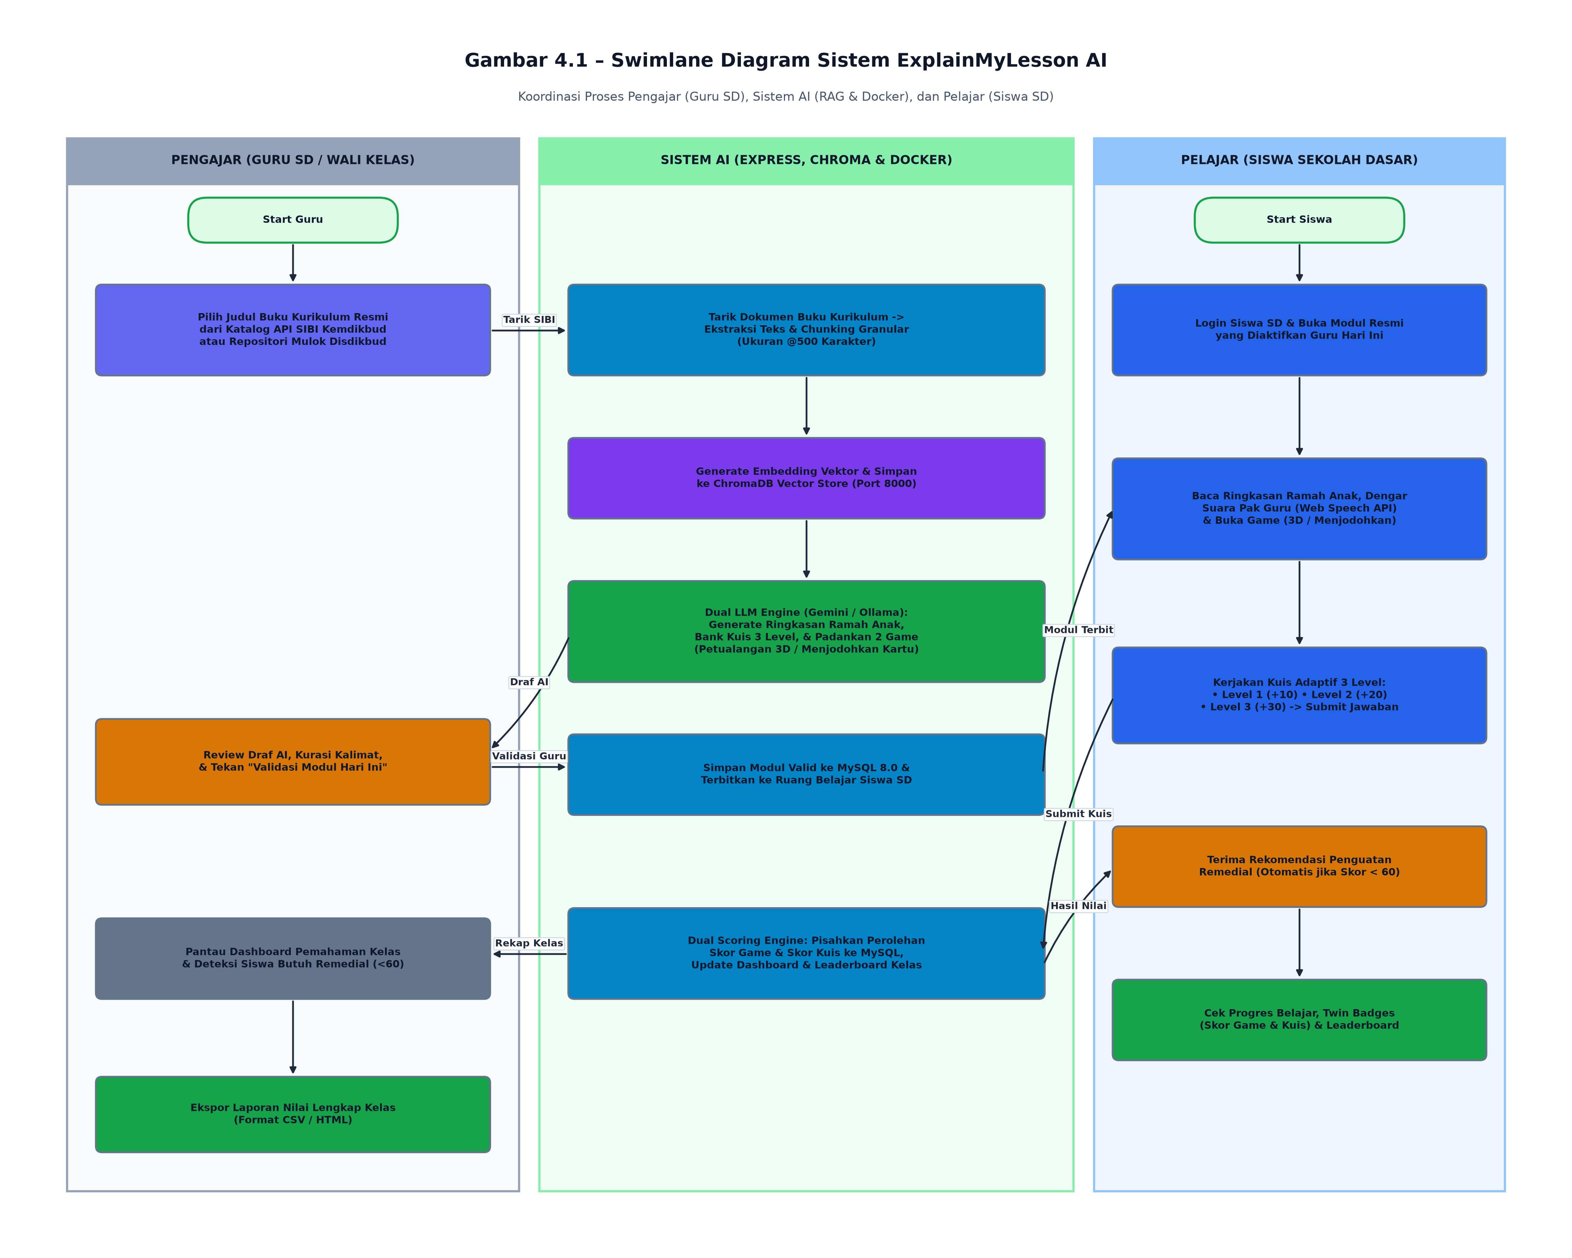
Gambar 4.1 – Swimlane Diagram Sistem (Alur Pengajar, Sistem AI & Pelajar)
Swimlane diagram ExplainMyLesson AI (Gambar 4.1) membagi alur kerja operasional secara transparan ke dalam tiga jalur peran (swimlane): Pengajar (Guru SD), Sistem AI (Docker Stack Cloud), dan Pelajar (Siswa SD). Pada jalur Pengajar, alur dimulai dari pemilihan materi resmi kurikulum via API SIBI Kemdikbudristek / Mulok Disdikbud secara instan tanpa upload manual, meninjau draf AI, mengesahkan validasi modul harian satu-klik, memantau dashboard kelas online, dan mengekspor rekapitulasi nilai. Pada jalur Sistem AI, sistem mengekstrak buku ajar, memecah teks menjadi chunk 500 karakter, menyimpan embedding ke ChromaDB (Port 8000), mengorkestrasi inferensi Dual LLM (Gemini / Ollama), mengaktifkan modul di MySQL, membagi poin melalui Dual Scoring Engine, serta memperbarui dashboard analitik online. Pada jalur Pelajar, siswa SD login online, mengakses modul yang telah divalidasi guru, mendengarkan narasi suara Pak Guru via Web Speech API, membaca Ringkasan Ramah Anak, memainkan 2 game edukasi terfokus (Petualangan 3D Desa Pancasila & Menjodohkan Kartu Pasangan), menyelesaikan kuis adaptif 3 level, menerima rekomendasi bimbingan remedial jika skor kuis < 60, serta memantau perolehan Twin Badges (Skor Game & Skor Kuis) di leaderboard kelas online.
d. Flowchart Lengkap Sistem (End-to-End Workflow)
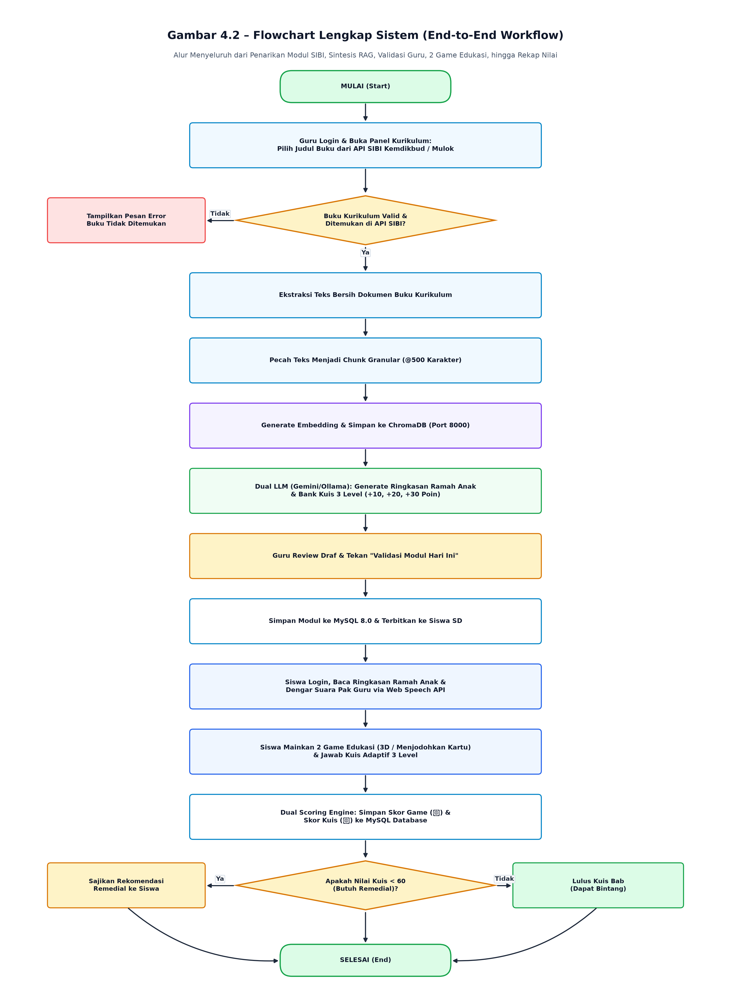
Gambar 4.2 – Flowchart Lengkap Sistem (End-to-End Workflow)
Flowchart Gambar 4.2 menggambarkan alur kerja end-to-end lengkap dari seluruh fitur sistem ExplainMyLesson AI secara online: (1) Inisiasi Dimulai saat guru membuka Panel Kurikulum dan memilih topik materi dari katalog resmi API SIBI Kemdikbudristek RI atau Repositori Mulok Disdikbud tanpa upload manual. (2) Sistem melakukan validasi ketersediaan dan integritas dokumen buku teks; jika gagal, sistem memunculkan notifikasi error. (3) Dokumen yang valid diekstrak teks bersihnya dan dipotong-potong secara granular menjadi unit chunk berukuran 500 karakter. (4) Tiap chunk teks di-generate representasi embedding numeriknya dan disimpan ke ChromaDB Vector Store (Port 8000). (5) Mesin AI (Google Gemini 1.5 Flash Cloud atau Local/Cloud Ollama) menghasilkan draf Ringkasan Ramah Anak khusus siswa SD dan bank kuis adaptif 3 level. (6) Guru mereview draf dan mengesahkan dengan menekan tombol 'Validasi & Aktifkan Modul Hari Ini' satu-klik. (7) Metadata modul tersimpan ke MySQL 8.0 dan status modul berubah aktif di ruang belajar siswa SD. (8) Siswa login online dan mengakses modul aktif, membaca Ringkasan Ramah Anak, mendengarkan bimbingan suara Pak Guru TTS, memainkan 2 game edukasi (Petualangan 3D Desa Pancasila atau Menjodohkan Kartu), dan menyelesaikan kuis adaptif. (9) Sistem Dual Scoring menghitung dan memisahkan Skor Game (🎮) dan Skor Kuis (📝). (10) Sistem melakukan evaluasi nilai: jika skor kuis < 60, sistem otomatis menerbitkan rekomendasi remedial untuk siswa dan guru. (11) Guru memantau pemahaman kelas secara langsung di Dashboard Pengajar online dan dapat mengekspor rekapitulasi nilai ke format CSV/HTML.
e. Data Flow Diagram (DFD)
i. Diagram Konteks
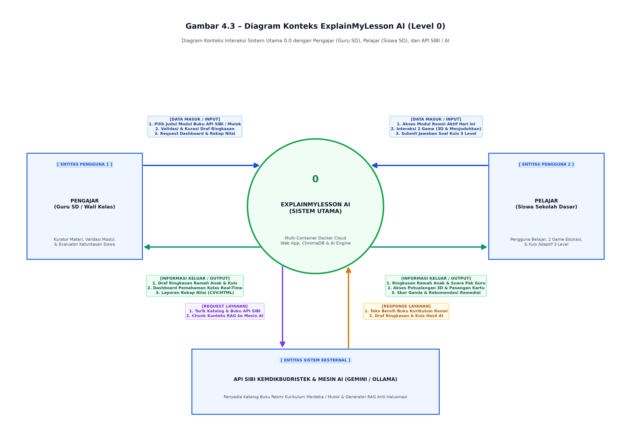
Gambar 4.3 – Diagram Konteks ExplainMyLesson AI
Diagram konteks Gambar 4.3 memodelkan batasan sistem ExplainMyLesson AI sebagai Proses Utama 0.0 yang berinteraksi dengan dua aktor resmi manusia dan dua entitas eksternal melalui jaringan internet: (1) Pengajar (Guru SD): mengirimkan pemilihan topik kurikulum API SIBI, validasi modul draf, permintaan dashboard kelas, dan permintaan ekspor laporan nilai; menerima draf Ringkasan Ramah Anak, tampilan dashboard pemahaman kelas per bab, serta berkas rekapitulasi nilai siswa (CSV/HTML). Guru tidak bermain game atau mengerjakan kuis. (2) Pelajar (Siswa SD): mengirimkan pemilihan bab yang dipelajari, aksi interaksi 2 game edukasi, jawaban soal kuis 3 level, dan permintaan dashboard pribadi; menerima Ringkasan Ramah Anak, bimbingan suara Pak Guru TTS, akses 2 game edukasi (3D & Menjodohkan), akumulasi poin ganda (Skor Game & Skor Kuis), dan notifikasi rekomendasi remedial. (3) API SIBI Kemdikbudristek: menerima kueri penarikan buku teks kurikulum dan mengembalikan payload teks buku resmi kurikulum tanpa upload manual. (4) Mesin AI (Gemini / Ollama): menerima potongan chunk 500 karakter + prompt RAG dan mengembalikan hasil sintesis Ringkasan Ramah Anak serta bank kuis adaptif 3 level.
ii. DFD Level 0
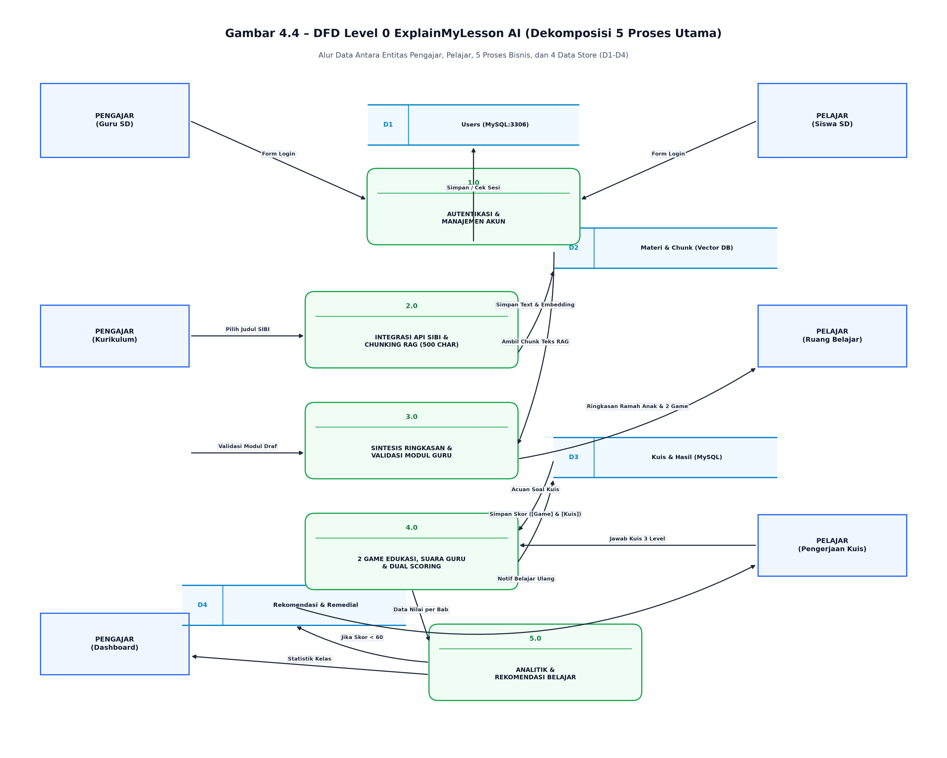
Gambar 4.4 – DFD Level 0 ExplainMyLesson AI (Dekomposisi 5 Proses Utama)
DFD Level 0 (Gambar 4.4) menjabarkan sistem ke dalam 5 proses bisnis utama dan 4 data store persisten: (1) Proses 1.0 Autentikasi & Manajemen Akun: mengelola pendaftaran, verifikasi login guru dan siswa dengan enkripsi bcrypt, serta mencatat status sesi ke Data Store D1 Users. (2) Proses 2.0 Integrasi API SIBI & Chunking RAG (500 Karakter): menarik buku teks resmi kurikulum dari API Kemdikbudristek secara otomatis, memecah teks menjadi chunk 500 karakter, dan menyimpan embedding ke Data Store D2 Vector Database (ChromaDB). (3) Proses 3.0 Sintesis Ringkasan Ramah Anak & Validasi Guru: menyusun draf Ringkasan Ramah Anak dan kuis 3 level, menerima validasi satu-klik guru, dan menyimpan materi terbit ke Data Store D3 Kuis & Nilai (MySQL). (4) Proses 4.0 Eksekusi 2 Game Edukasi, Suara Pak Guru & Dual Scoring: memfasilitasi siswa bermain Petualangan 3D Desa Pancasila atau Menjodohkan Kartu secara online, mengalirkan bimbingan suara Pak Guru via Web Speech API, memeriksa ketepatan jawaban kuis, dan memisahkan Skor Game (🎮) serta Skor Kuis (📝) ke Data Store D3. (5) Proses 5.0 Analitik Dashboard Kelas & Rekomendasi Remedial: membaca capaian belajar siswa; jika nilai kuis < 60, otomatis memicu catatan bimbingan remedial ke Data Store D4 Rekomendasi dan menampilkan visualisasi grafik ketuntasan kelas di dashboard pengajar.
f. Pemodelan Berorientasi Objek (UML)
i. Use Case Diagram (Lengkap dengan relasi include/extend)
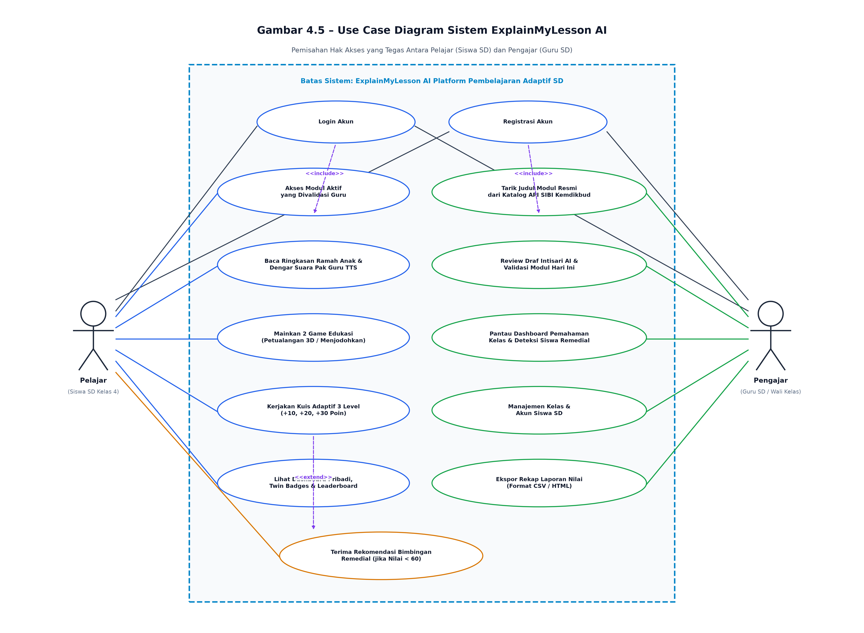
Gambar 4.5 – Use Case Diagram (Pemisahan Tegas Peran Pengajar & Pelajar)
Use Case Diagram pada Gambar 4.5 secara tegas MEMILIKI DUA AKTOR RESMI MANUSIA DENGAN PEMISAHAN PERAN YANG SANGAT JELAS: Pengajar (Guru SD) dan Pelajar (Siswa SD). Guru sama sekali TIDAK terhubung ke use case pengerjaan kuis maupun bermain game edukasi. Rincian hak akses use case adalah sebagai berikut:
- Aktor Pengajar (Guru SD): Memiliki use case: Login Akun, Registrasi Akun, Tarik Modul Resmi API SIBI (tanpa upload manual), Validasi & Kurasi Draf Modul Hari Ini, Pantau Dashboard Pemahaman Kelas & Deteksi Remedial, Manajemen Kelas & Siswa, serta Ekspor Laporan Nilai (CSV/HTML).
- Aktor Pelajar (Siswa SD): Memiliki use case: Login Akun, Registrasi Akun, Akses Modul Kurikulum Aktif Hari Ini, Membaca Ringkasan Ramah Anak, Mendengarkan Bimbingan Suara Pak Guru TTS, Memainkan 2 Game Edukasi (Petualangan 3D Desa Pancasila & Menjodohkan Kartu Pasangan), Mengerjakan Kuis Adaptif 3 Level, Melihat Dashboard Pribadi & Leaderboard, serta Menerima Rekomendasi Remedial (< 60).
Relasi <<include>> mewajibkan kedua aktor melakukan autentikasi login untuk mengakses modul dan dashboard, serta mewajibkan penyelesaian evaluasi untuk perhitungan skor ganda. Relasi <<extend>> memicu alur Rekomendasi Remedial secara otomatis ketika evaluasi kuis siswa menunjukkan skor di bawah 60.
ii. Activity Diagram (Alur 2 Peran: Pengajar & Pelajar)
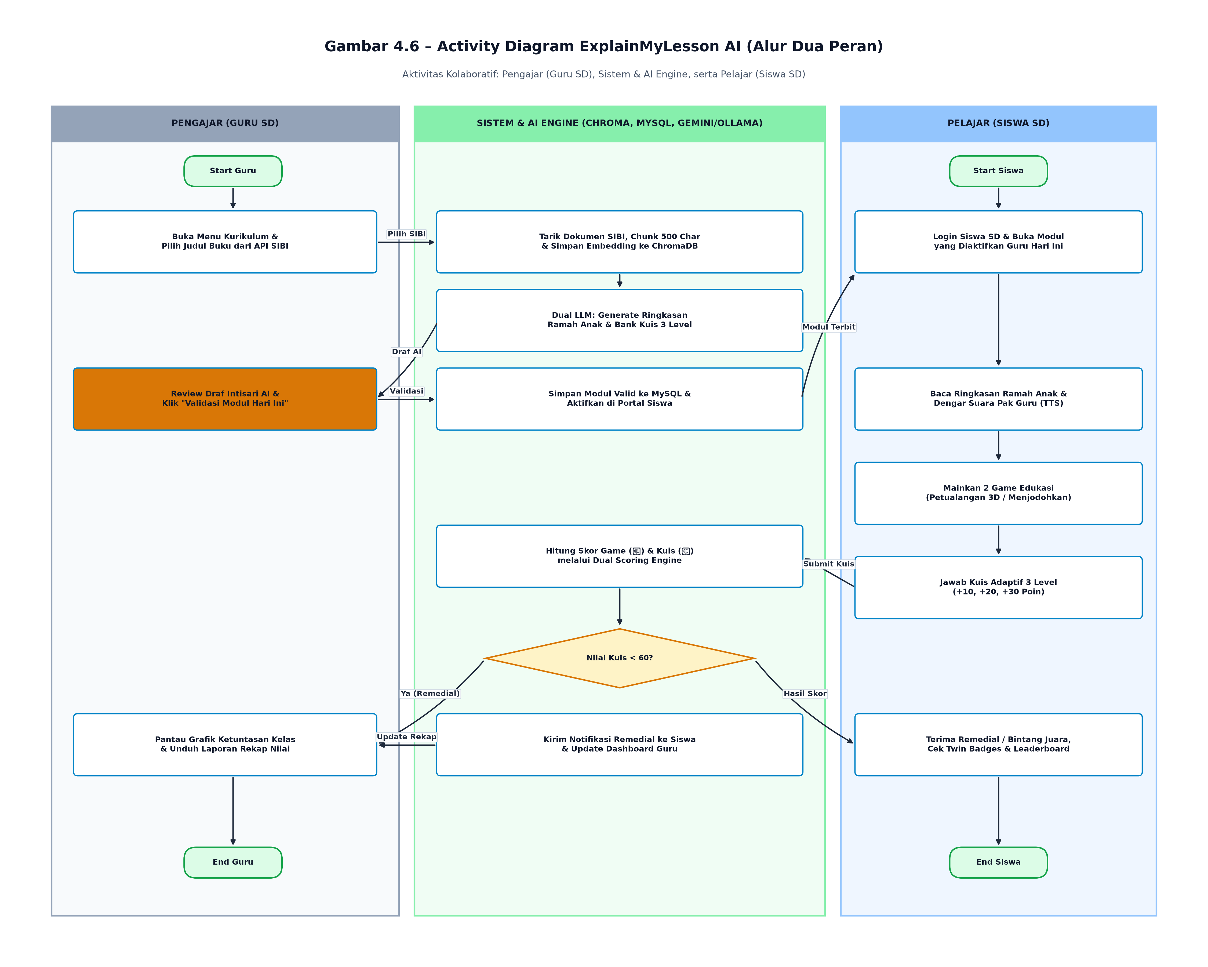
Gambar 4.6 – Activity Diagram (Kolaborasi Pengajar, Sistem AI & Pelajar)
Activity Diagram pada Gambar 4.6 memodelkan alur interaksi lengkap yang mencakup kedua peran pengguna ke dalam tiga jalur (swimlane): Pengajar, Sistem & AI Engine, dan Pelajar. Alur kerja operasional dimulai saat Pengajar login online, membuka panel kurikulum, dan memilih topik resmi dari API SIBI Kemdikbudristek. Sistem & AI Engine mengekstrak teks, membagi chunk 500 karakter, menyimpan embedding ke ChromaDB, dan menghasilkan draf Ringkasan Ramah Anak serta bank kuis 3 level. Pengajar mereview draf dan melakukan 'Validasi Modul Satu-Klik'. Setelah modul aktif, Pelajar login online, membuka modul hari ini, membaca Ringkasan Ramah Anak, mendengarkan bimbingan suara ramah Pak Guru via Web Speech API, memainkan 2 game edukasi (Petualangan 3D atau Menjodohkan Kartu), serta menyelesaikan kuis adaptif. Sistem menghitung poin melalui Dual Scoring Engine; jika skor kuis < 60, alur mencatat remedial otomatis. Pengajar memantau seluruh perkembangan kelas secara seketika di dashboard online dan mengekspor rekapitulasi nilai.
iii. Sequence Diagram (Wajib menggunakan fragmen ALT/OPT/LOOP)
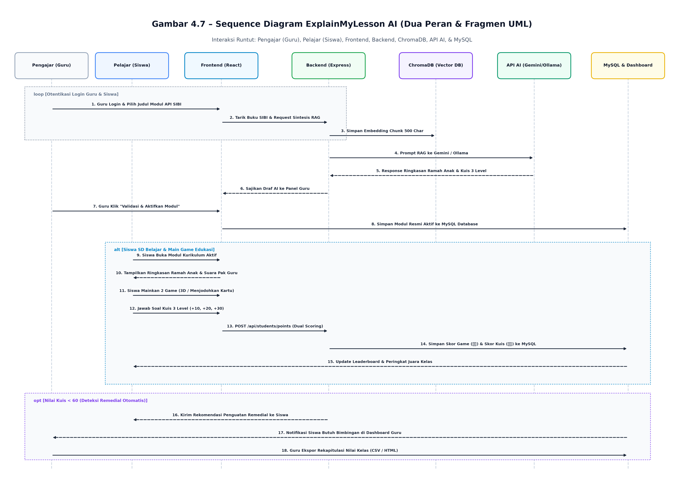
Gambar 4.7 – Sequence Diagram (Interaksi 2 Aktor dengan Fragmen ALT/OPT/LOOP)
Sequence Diagram pada Gambar 4.7 secara ketat menerapkan tiga fragmen kombinasi UML standar (LOOP, ALT, OPT) dalam menggambarkan urutan pertukaran pesan antar-objek (Pengajar, Pelajar, Frontend React, Backend Express, ChromaDB, API AI Gemini/Ollama, dan MySQL) melalui koneksi internet aman: (1) Fragmen LOOP [Autentikasi]: Pengajar dan Pelajar memasukkan kredensial login hingga backend memvalidasi hash kata sandi bcrypt dan menetapkan sesi cookie aman. (2) Alur Penyiapan Modul: Pengajar memilih buku di API SIBI, Backend mengekstrak teks dan mengueri ChromaDB untuk menyimpan chunk 500 karakter, lalu memicu inferensi prompt RAG ke API AI. (3) Fragmen ALT [Sukses vs Fallback AI]: Pada kondisi [Sukses], API AI mengembalikan Ringkasan Ramah Anak dan bank kuis 3 level; pada kondisi [Gagal / AI Sibuk], Backend menangani error timeout dan beralih ke Ollama Engine. (4) Fragmen OPT [Validasi & Pembelajaran Siswa]: Pengajar mengesahkan validasi satu-klik; Pelajar mengakses modul aktif, membaca ringkasan, mendengarkan narasi Pak Guru TTS, memainkan 2 game edukasi (3D & Menjodohkan), dan menyelesaikan kuis. (5) Fragmen OPT [Evaluasi Remedial]: Saat siswa menyelesaikan kuis, skor dikirimkan ke endpoint /api/students/points; jika skor kuis < 60, sistem otomatis menerbitkan rekomendasi remedial ke dashboard pengajar dan portal siswa.
iv. Class Diagram
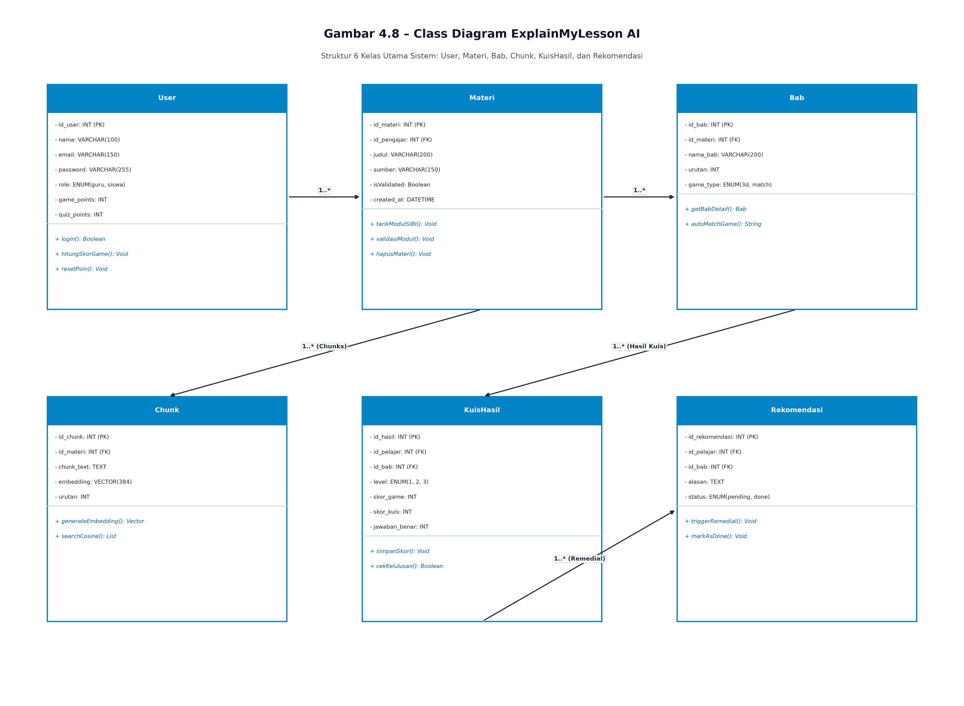
Gambar 4.8 – Class Diagram ExplainMyLesson AI
Class Diagram pada Gambar 4.8 memodelkan struktur 6 kelas utama sistem beserta atribut, metode, dan kardinalitas relasinya: User, Materi, Bab, Chunk, KuisHasil, dan Rekomendasi. User merepresentasikan akun guru atau siswa SD yang memiliki metode otentikasi login(), hitungPoin(), dan resetPoin(). Satu Pengajar mengelola banyak Materi kurikulum (kardinalitas 1 ke *). Satu Materi terdiri dari banyak Bab (1 ke *) dan dipecah menjadi banyak Chunk berukuran 500 karakter untuk embedding vektor (1 ke *). Bab menjadi rujukan pelaksanaan evaluasi KuisHasil dan penerbitan Rekomendasi remedial. Satu Pelajar memiliki banyak catatan KuisHasil yang merekam skor game, skor kuis, dan level yang diselesaikan (1 ke *). Jika nilai KuisHasil menunjukkan skor kuis < 60, kelas Rekomendasi diinstansiasi otomatis oleh sistem untuk memunculkan materi penguatan remedial ramah anak.

BAB V: ARSITEKTUR SISTEM & INFRASTRUKTUR TEKNIS
a. Desain Arsitektur Sistem (Three-Tier Architecture Online Production)
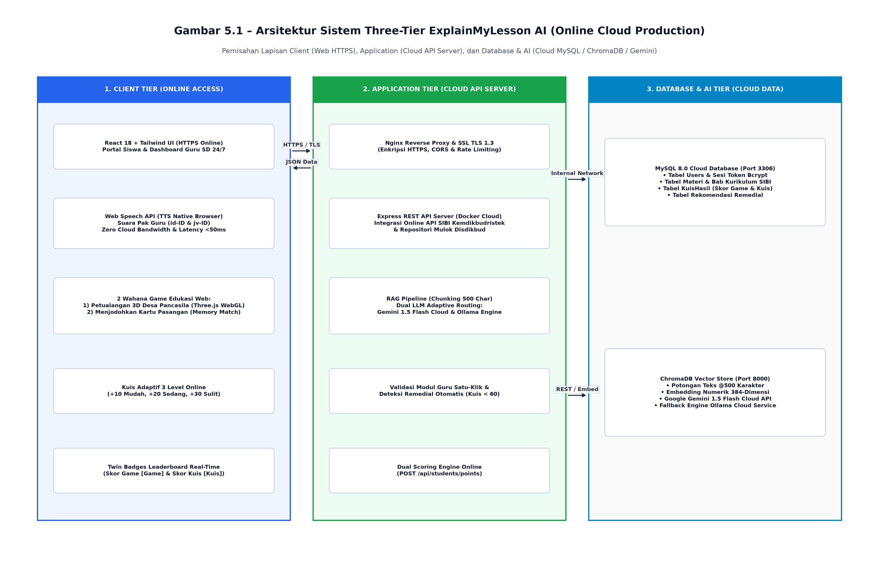
Gambar 5.1 – Arsitektur Sistem (Three-Tier Architecture Online Production)
Three-Tier Architecture ExplainMyLesson AI dirancang khusus untuk kesiapan deployment online penuh (Full Cloud Production Environment), membagi sistem menjadi tiga lapisan fungsional yang terisolasi secara bersih:
- 1. Client Tier (Online Presentation Layer): Menggunakan Next.js App Router (React 18) dan Tailwind CSS yang dihosting secara online dan didistribusikan melalui Content Delivery Network (CDN). Lapisan ini dapat diakses 24/7 melalui browser web berbasis protokol aman HTTPS dari berbagai perangkat (komputer lab sekolah, laptop guru, tablet, dan smartphone siswa di rumah). Lapisan ini menangani login, navigasi modul kurikulum, pembacaan Ringkasan Ramah Anak, eksekusi kanvas virtual 3D Three.js Desa Pancasila, interaksi game Menjodohkan Kartu Pasangan, sintesis narasi suara avatar Pak Guru via Web Speech API browser, dan pengerjaan kuis adaptif.
- 2. Application Tier (Cloud Business Logic Layer): Terdiri dari Web & Backend API Server (Node.js 20 Express + TypeScript dalam kontainer Docker Cloud Port 4000) yang dilindungi oleh Nginx Reverse Proxy dan SSL TLS 1.3. Server cloud ini menjalankan 6 proses utama (1.0 Auth & User Management, 2.0 Integrasi Online API SIBI & RAG Pipeline Chunking 500 Char, 3.0 Kuis Adaptif 3 Level & Dual Scoring Engine, 4.0 Dashboard Pengajar & Deteksi Remedial, 5.0 Rekomendasi Belajar, 6.0 Ekspor Laporan). Lapisan ini mengorkestrasi rute AI secara adaptif ke Google Gemini 1.5 Flash Cloud REST API sebagai mesin utama dan Ollama Cloud Service sebagai mesin cadangan mandiri.
- 3. Database & AI Tier (Cloud Data Layer): Menyimpan data persisten menggunakan MySQL 8.0 Cloud Database (Port 3306) untuk data relasional terstruktur (User, Kelas, Materi, KuisHasil, Rekomendasi) serta ChromaDB Cloud Vector Store (Port 8000) untuk menyimpan representasi embedding numerik dari potongan teks 500 karakter guna melayani kueri kemiripan semantik kosinus RAG. Komunikasi antar kontainer menggunakan private bridge network internal Docker yang terisolasi dari akses publik luar.
b. Integrasi Layanan Pihak Ketiga & Penjelasan 2 Game Edukasi Adaptif
Untuk memberikan pemahaman yang sangat jelas dan tidak berbelit-belit mengenai seluruh antarmuka pemrograman aplikasi (API), berikut adalah perincian komprehensif mengenai dari mana API sistem didapatkan serta bagaimana 2 game edukasi beroperasi secara online:
1. Dari Mana API Game, Suara Pak Guru & Katalog Kurikulum Didapatkan?
- a. API Katalog Kurikulum Resmi (API SIBI Kemdikbudristek RI & Disdikbud): Guru tidak diwajibkan mengunggah modul PDF manual. Sistem terhubung langsung ke katalog resmi Sistem Informasi Perbukuan Indonesia (SIBI) Kemdikbudristek RI dan repositori Muatan Lokal Jawa Disdikbud. Modul Kurikulum Merdeka (Buku Teks Utama dan Buku Siswa Kelas 1–6) ditarik secara online melalui endpoint internal `/api/v1/curriculum/request` yang kemudian secara otomatis dipecah menjadi chunk 500 karakter di ChromaDB. Guru cukup memilih judul topik dan menekan tombol 'Validasi & Aktifkan Modul Hari Ini' dalam hitungan detik.
- b. API Suara Narasi Avatar Pak Guru (Web Speech API Native Browser): API suara ini TIDAK mengambil dari server eksternal berbayar dan TIDAK membutuhkan kuota server hosting, melainkan memanfaatkan W3C Web Speech API (`window.speechSynthesis`) yang SUDAH TERTANAM LANGSUNG di peramban web modern (Google Chrome, Microsoft Edge, Safari, Firefox). Saat siswa membuka modul game dan berinteraksi dengan avatar Pak Guru, JavaScript client langsung mengeksekusi sintesis suara ramah anak dalam Bahasa Indonesia ('id-ID') atau logat Bahasa Jawa ('jv-ID'). Pendekatan ini memberikan dua keuntungan besar saat online: (1) Beban transfer data audio di server cloud adalah 0 KB/s (Zero Bandwidth Cost), dan (2) Suara langsung berbunyi instan tanpa jeda buffering internet (< 50ms) serta 100% bebas biaya langganan.
- c. 2 Jenis Wahana Game Edukasi Terfokus Online: Sistem menyediakan 2 jenis permainan edukasi yang dirancang khusus dan terfokus untuk mendukung pembelajaran anak SD secara online:
- • 1) Petualangan 3D Desa Pancasila ('adventure'): Game 3D Three.js WebGL berlatar belakang Desa Budaya Nusantara lengkap dengan gapura masuk, papan peringkat kelas online, koin emas pedesaan yang dapat dikumpulkan siswa, avatar Pak Guru bersuara nyata, teman sekelas online berkostum (Pramuka, Batik, Olahraga), serta pos budaya interaktif. Sangat cocok untuk materi pengamalan budi pekerti, gotong royong, norma, toleransi, dan nilai-nilai Pancasila.
- • 2) Menjodohkan Kartu Pasangan ('matching'): Game mencocokkan kartu pasangan (Memory Match Card Game) berbasis React interaktif untuk mengasah daya ingat dan ketelitian siswa dalam memasangkan kartu simbol sila Pancasila dengan maknanya, padanan kata Bahasa Jawa & aksara, serta penerapan nilai luhur sehari-hari.
- d. API Penilaian Poin Ganda Online (Dual Scoring API: POST /api/students/points): Setelah siswa bermain dan menjawab kuis, skor dikirimkan ke backend cloud melalui endpoint `POST /api/students/points` dengan payload JSON terkompresi (< 2 KB) yang sangat hemat kuota internet. Sistem memisahkan secara transparan antara: (1) Skor Game (🎮) yang diperoleh dari interaksi eksplorasi di dalam game (mengumpulkan koin 3D atau kecepatan mencocokkan kartu), dan (2) Skor Kuis (📝) yang diperoleh dari ketepatan menjawab soal kuis akademik 3 level. Kedua nilai disimpan terpisah di basis data MySQL cloud dan langsung memperbarui leaderboard kelas secara seketika.
2. Integrasi Layanan AI & Basis Data Lainnya
- Google Gemini 1.5 Flash Cloud REST API: Didapatkan dari Google AI Studio melalui endpoint resmi `https://generativelanguage.googleapis.com/v1beta/models/gemini-1.5-flash:generateContent?key=${GEMINI_API_KEY}`. Merupakan mesin AI utama (*Primary Online LLM*) yang memproses prompt RAG melalui jaringan internet berkecepatan tinggi untuk menghasilkan Ringkasan Ramah Anak dan bank kuis 3 level dalam hitungan detik. Kunci API disimpan aman dalam environment variables server cloud.
- Ollama Cloud LLM Engine (Container Port 11434): Dijalankan dalam kontainer Docker pada server cloud (`explainmylesson-ollama`) yang menjalankan model AI open-source (Llama 3.2 3.2B). Berfungsi sebagai mesin cadangan otomatis (*graceful failover engine*) di cloud jika API Gemini eksternal mengalami lonjakan antrean atau gangguan koneksi, menjamin sistem tetap melayani siswa 24/7.
- ChromaDB Cloud Vector Database REST API (Docker Port 8000): Dijalankan dalam kontainer resmi `chromadb/chroma:latest` pada port 8000 server cloud. Berfungsi menyimpan dan melayani kueri kemiripan kosinus representasi vektor embedding dari modul kurikulum resmi secara instan.
- MySQL 8.0 Cloud Relational Database TCP Socket (Port 3306): Dijalankan dalam kontainer `explainmylesson-mysql` pada server cloud dengan automated snapshot backup harian. Berfungsi sebagai basis data transaksional ACID untuk menyimpan seluruh data pengguna, kelas, kuis, nilai, dan catatan remedial.
c. Spesifikasi Infrastruktur (Deployment Technology Stack)
Komponen Sistem | Spesifikasi / Teknologi Aktual | Keterangan & Peran dalam Sistem
Sistem Operasi Server Cloud | Ubuntu 22.04 LTS (Cloud VPS / Dedicated) | Lingkungan host server cloud yang menjalankan Docker Engine & Compose.
Web Server & SSL Reverse Proxy | Nginx Reverse Proxy + Let's Encrypt SSL | Menangani traffic HTTPS (Port 443), proteksi SSL/TLS 1.3, dan routing API.
Backend API Server | Node.js 20 Express + TypeScript | Framework backend berkinerja tinggi, melayani 46 REST API endpoints online.
Frontend UI Framework | React 18 / Next.js App Router + Tailwind | Antarmuka web modern responsif untuk desktop lab, laptop, tablet, dan smartphone.
3D Game Engine | Three.js WebGL Canvas Library | Merender grafis dunia Petualangan 3D Desa Pancasila di browser client.
Matching Game Engine | React Component + CSS Flip Animation | Merender game interaktif Menjodohkan Kartu Pasangan di browser client.
Voice Synthesis API | W3C Web Speech API (`id-ID` & `jv-ID`) | Sintesis wicara native browser untuk audio suara avatar Pak Guru (0 KB bandwidth server).
Database Relasional | MySQL 8.0 (InnoDB utf8mb4) | Service `mysql` (Port 3306), penyimpanan data terstruktur dengan daily automated backup.
Vector Database | ChromaDB Vector Store (Port 8000) | Menyimpan embedding teks potongan modul kurikulum @500 karakter.
Cloud LLM Service | Google Gemini 1.5 Flash REST API | Layanan cloud AI utama dengan kecepatan inferensi tinggi melalui GEMINI_API_KEY.
Local/Cloud LLM Failover | Ollama Service Container (Port 11434) | Layanan kontainer mandiri lokal model Llama 3.2 untuk redundansi cadangan online.
Container Hosting | Docker Compose Multi-Container | Mengorkestrasi 5 service terisolasi (frontend, backend, mysql, chromadb, ollama).

d. Kesiapan & Strategi Deployment Online Penuh (Full Cloud Production Readiness)
Untuk memastikan bahwa ExplainMyLesson AI dapat beroperasi secara penuh di lingkungan online publik dan diakses oleh ribuan siswa serta guru sekolah dasar secara serentak tanpa kendala infrastruktur, strategi arsitektur online telah dirancang dengan pilar-pilar keandalan berikut:
- 1. Akses Domain Publik & Enkripsi SSL/TLS 1.3 Penuh: Aplikasi akan dihosting pada domain publik resmi (misalnya: `https://explainmylesson.id` atau subdomain instansi pendidikan) dengan sertifikat SSL/TLS otomatis dari Let's Encrypt atau Cloudflare Edge SSL. Seluruh pertukaran data login guru, pengerjaan kuis siswa, dan transmisi nilai dienkripsi penuh (End-to-End Encryption) sehingga kebal terhadap serangan penyadapan Man-in-the-Middle (MitM).
- 2. Isolasi Jaringan Kontainer Cloud (Private Bridge Network): Di lingkungan cloud server, seluruh service backend (Express API Port 4000, MySQL Port 3306, ChromaDB Port 8000, dan Ollama Port 11434) berjalan di dalam private bridge network internal Docker. Port database dan vector store TIDAK DIBUKA ke internet publik. Hanya Nginx Reverse Proxy pada port 80 (HTTP redirect) dan port 443 (HTTPS) yang dapat dihubungi oleh pengguna publik, meminimalkan secara drastis permukaan serangan siber (attack surface).
- 3. Efisiensi Bandwidth Maksimal untuk Siswa Sekolah Dasar: Pembelajaran online sering kali terkendala oleh kualitas internet seluler dan kuota data siswa. Sistem ExplainMyLesson AI mengatasi masalah ini melalui dua teknik cerdas: (a) Pemanfaatan Web Speech API native browser untuk suara avatar Pak Guru, yang berarti audio disintesis langsung di gawai siswa tanpa server streaming audio (0 KB bandwidth server); dan (b) Aset 3D Three.js dan kartu edukasi yang terkompresi secara efisien serta dicache pada Content Delivery Network (CDN), sehingga siswa dapat bermain game 3D dengan lancar meskipun menggunakan paket data 4G ponsel orang tua.
- 4. Redundansi & Ketersediaan Tinggi Mesin AI (Dual Routing): Ketika sistem online diakses secara masif oleh puluhan kelas secara serentak, Express API Server menerapkan mekanisme Adaptive AI Routing. Permintaan pembuatan Ringkasan Ramah Anak dan kuis diprioritaskan ke Google Gemini 1.5 Flash Cloud API yang memiliki throughput tinggi. Namun, jika terjadi rate-limit kuota atau gangguan jaringan luar, backend secara transparan mengalihkan permintaan ke kontainer Ollama yang berjalan langsung di cloud server (failover < 3 detik), memastikan kegiatan belajar di kelas tidak terhenti.
- 5. Skalabilitas Multi-Tenant & Pencadangan Otomatis: Basis data MySQL 8.0 cloud dirancang multi-tenant untuk mendukung banyak sekolah dan kelas secara simultan, dilengkapi mekanisme automatic snapshot backup harian ke cloud storage terpisah (misalnya AWS S3 atau Google Cloud Storage), menjamin keamanan dan keberlangsungan data nilai siswa dalam jangka panjang.

BAB VI: KEBUTUHAN DATA & STRUKTUR BASIS DATA
a. Identifikasi & Kamus Data
Nama Data | Deskripsi Entitas Data | Sumber Data | Atribut Utama
Data User | Menyimpan akun pengguna pengajar & pelajar beserta total poin twin badges. | Input registrasi / login online | id_user, nama, email, password, role, game_points, quiz_points
Data Materi | Menyimpan data materi kurikulum resmi dari API SIBI / Mulok Disdikbud. | Katalog online API SIBI Kemdikbudristek | id_materi, id_pengajar, judul, kode_sibi, status, created_at
Data Bab | Menyimpan daftar bab materi kurikulum dan spesifikasi game aktif. | Ekstraksi kurikulum SIBI | id_bab, id_materi, nama_bab, urutan, game_mode
Data Chunk | Menyimpan potongan teks 500 karakter dan vektor embedding RAG. | Ekstraksi & chunking RAG | id_chunk, id_materi, chunk_text, embedding, urutan
Data KuisHasil | Menyimpan riwayat hasil kuis dan perolehan poin pelajar secara online. | Input pengerjaan kuis siswa | id_hasil, id_pelajar, id_bab, level, skor_game, skor_kuis, jawaban_benar
Data Rekomendasi | Menyimpan saran belajar remedial otomatis jika skor kuis < 60. | Sistem otomatis cloud | id_rekomendasi, id_pelajar, id_bab, alasan, prioritas, status

b. Conceptual Data Model (CDM / ERD)
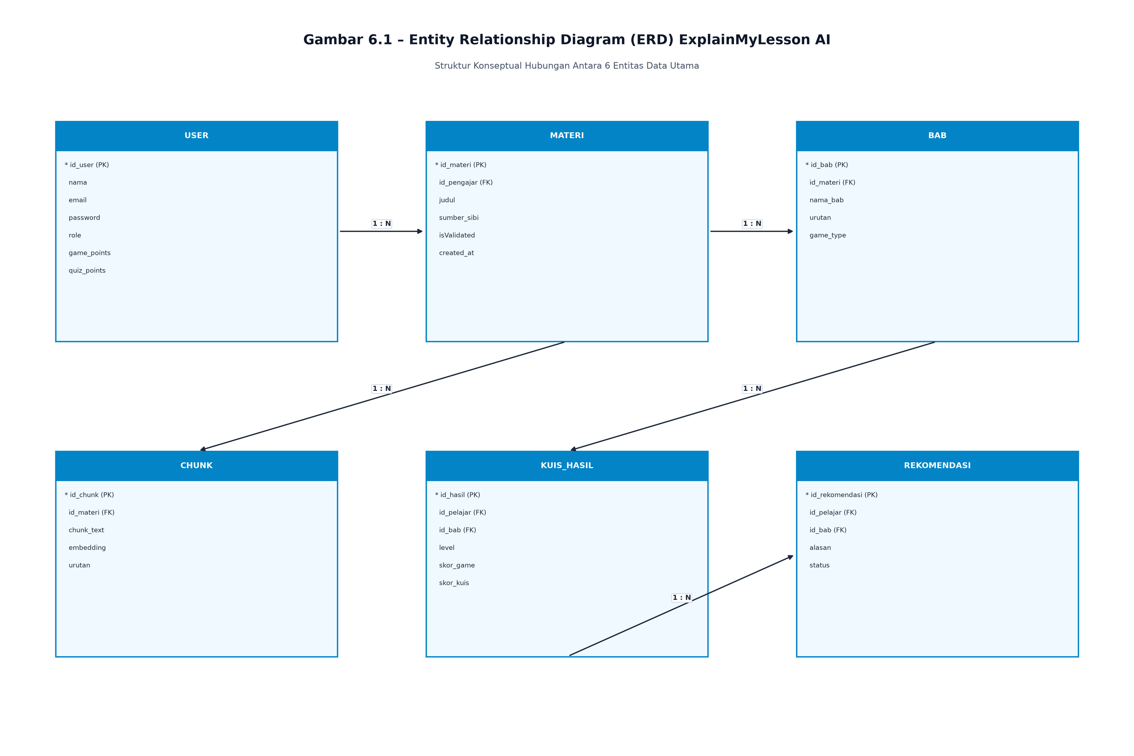
Gambar 6.1 – Entity Relationship Diagram (ERD)
ERD ExplainMyLesson AI memiliki 6 entitas utama: User (pengajar/pelajar), Materi (kurikulum resmi SIBI), Bab (bagian materi), Chunk (potongan teks 500 karakter), KuisHasil (hasil kuis), dan Rekomendasi (saran remedial). Relasi antar-entitas: User 1 -> N Materi, User 1 -> N KuisHasil & Rekomendasi, Materi 1 -> N Bab & Chunk, Bab 1 -> N KuisHasil & Rekomendasi.
c. Physical Data Model (PDM / Skema Database Fisik)
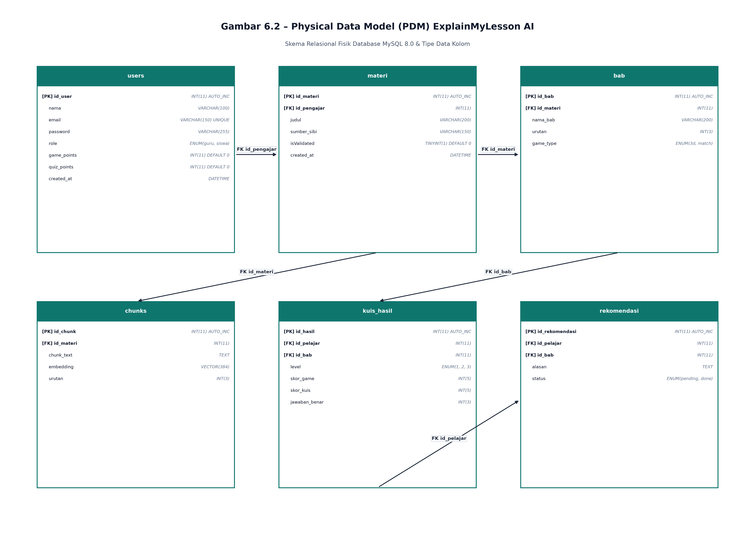
Gambar 6.2 – Physical Data Model (PDM) / Skema Database Fisik
Physical Data Model (PDM) ExplainMyLesson AI terdiri dari 6 tabel yang saling terhubung melalui foreign key:
- 1. Tabel User: Menyimpan data akun pengguna. Ada dua peran: pengajar (guru SD) dan pelajar (siswa SD). Semua pengguna harus login dengan email dan password yang sudah terdaftar.
- 2. Tabel Materi: Menyimpan katalog materi resmi kurikulum yang ditarik dari API SIBI Kemdikbudristek RI / Repositori Mulok Disdikbud tanpa upload manual. Setiap materi dikurasi oleh satu pengajar.
- 3. Tabel Bab: Menyimpan daftar bab dari setiap materi. Satu materi memiliki banyak bab terstruktur dan menentukan mode game edukasi yang dipadankan.
- 4. Tabel Chunk: Menyimpan potongan teks hasil ekstraksi buku kurikulum, masing-masing berukuran 500 karakter. Chunk juga menyimpan vektor embedding untuk kebutuhan pencarian kemiripan kosinus di ChromaDB.
- 5. Tabel KuisHasil: Menyimpan hasil pengerjaan kuis oleh pelajar. Mencakup level kuis (1=mudah, 2=sedang, 3=sulit), skor yang diperoleh (skor game & skor kuis), jumlah jawaban benar, dan total soal.
- 6. Tabel Rekomendasi: Menyimpan rekomendasi belajar remedial otomatis dari sistem. Jika skor kuis pelajar di bawah 60, sistem akan membuat rekomendasi untuk mempelajari ulang bab tersebut.
Tabel 6.2 – Struktur Field Physical Data Model (PDM)
Nama Field | Tipe Data | Constraint & Key | Keterangan Fungsional
id_user | INT(11) | PK, AUTO_INCREMENT, NOT NULL | Primary key pengenal unik tabel user
nama | VARCHAR(100) | NOT NULL | Nama lengkap pengguna (guru/siswa)
email | VARCHAR(150) | UNIQUE, NOT NULL | Email pengguna untuk login portal
password | VARCHAR(255) | NOT NULL | Password terenkripsi hash bcrypt (salt rounds 10)
role | ENUM('admin','user') | DEFAULT 'user' | Peran pengguna dalam sistem (pengajar / pelajar)
game_points | INT(11) | DEFAULT 0, NOT NULL | Akumulasi Skor Game (🎮) dari interaksi permainan
quiz_points | INT(11) | DEFAULT 0, NOT NULL | Akumulasi Skor Kuis (📝) dari jawaban benar kuis
created_at | DATETIME | DEFAULT CURRENT_TIMESTAMP | Waktu data akun dibuat
id_materi | INT(11) | PK, AUTO_INCREMENT, NOT NULL | Primary key tabel materi kurikulum
id_pengajar | INT(11) | FK ke User (id_user), NOT NULL | Pengajar yang mengesahkan modul
judul | VARCHAR(200) | NOT NULL | Judul materi pelajaran kurikulum resmi
kode_sibi | VARCHAR(100) | NOT NULL | Kode buku teks resmi dari API SIBI Kemdikbudristek
status | ENUM('draft','aktif') | DEFAULT 'aktif' | Status publikasi modul kurikulum harian
id_bab | INT(11) | PK, AUTO_INCREMENT, NOT NULL | Primary key tabel bab materi
nama_bab | VARCHAR(200) | NOT NULL | Nama bab kurikulum pembelajaran
urutan | INT(3) | NOT NULL | Urutan bab materi dalam kurikulum
id_chunk | INT(11) | PK, AUTO_INCREMENT, NOT NULL | Primary key tabel chunk potongan teks
chunk_text | TEXT | NOT NULL | Potongan teks kurikulum berukuran @500 karakter
embedding | VECTOR(384) | NOT NULL | Vektor embedding untuk pencarian ChromaDB
id_hasil | INT(11) | PK, AUTO_INCREMENT, NOT NULL | Primary key tabel hasil pengerjaan kuis
level | ENUM('1','2','3') | NOT NULL | Level tingkat kesulitan kuis berjenjang
skor | INT(5) | DEFAULT 0 | Total perolehan poin pengerjaan kuis
id_rekomendasi | INT(11) | PK, AUTO_INCREMENT, NOT NULL | Primary key tabel saran rekomendasi remedial
alasan | TEXT | NOT NULL | Alasan rekomendasi (misal: skor kuis < 60)

BAB VII: PERANCANGAN ANTARMUKA (UI/UX)
a. Desain Interface (High-Fidelity Mockup)
i. Role Administrator / Pengajar
No. | Nama Halaman | Fungsi Utama Antarmuka
1 | Halaman Login Pengajar | Autentikasi pengajar ke dalam sistem online.
2 | Dashboard Pengajar | Ringkasan data pemahaman pelajar per bab, grafik statistik, rata-rata kelas, dan daftar siswa remedial.
3 | Panel Kurikulum & API SIBI | Penarikan buku kurikulum dari API SIBI Kemdikbudristek RI & Repositori Mulok Disdikbud secara instan tanpa upload manual.
4 | Kurasi & Validasi Modul | Meninjau draf Ringkasan Ramah Anak hasil sintesis AI dan mengesahkan aktivasi modul hari ini satu-klik.
5 | Manajemen Kelas & Siswa | Buat dan kelola kelas, daftarkan akun siswa, undang rekan guru, dan reset poin kelas berkala.
6 | Ekspor Laporan Nilai | Ekspor data pemahaman dan rekapitulasi nilai kelas ke format PDF/CSV/HTML.
7 | Profil Pengajar | Lihat dan edit profil akun pengajar.

Berikut adalah tampilan tangkapan layar nyata Antarmuka Role Pengajar:
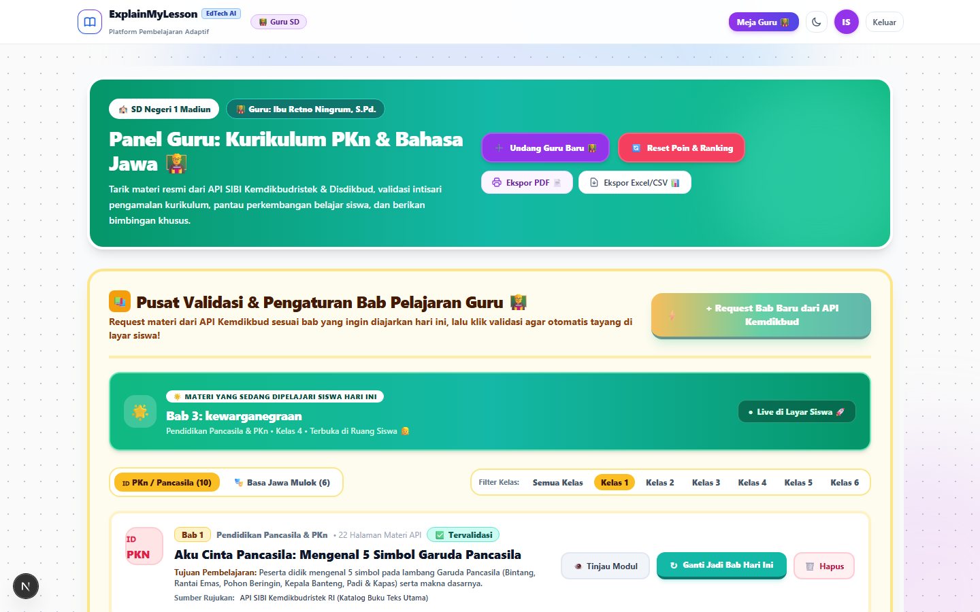
Gambar 7.2 – Mockup Antarmuka Role Pengajar
ii. Role User / Aktor Khusus Sistem (Pelajar)
No. | Nama Halaman | Fungsi Utama Antarmuka
1 | Halaman Login Pelajar | Autentikasi pelajar ke dalam sistem online.
2 | Dashboard Pelajar | Menampilkan progress pribadi, total poin twin badges (🎮 Skor Game & 📝 Skor Kuis), dan peringkat leaderboard kelas.
3 | Halaman Ringkasan Ramah Anak | Menampilkan Ringkasan Ramah Anak yang ringkas, mudah dipahami siswa SD, dan didampingi bimbingan suara avatar Pak Guru TTS.
4 | Halaman 2 Game Edukasi & Kuis | Eksplorasi Petualangan 3D Desa Pancasila Three.js atau permainan Menjodohkan Kartu Pasangan lengkap dengan kuis 3 level.
5 | Halaman Rekomendasi Remedial | Menampilkan rekomendasi belajar remedial otomatis dari sistem jika skor kuis < 60 untuk dipelajari ulang.
6 | Profil Pelajar | Melihat dan mengedit data profil pelajar (nama, kata sandi).

Berikut adalah tampilan tangkapan layar nyata Antarmuka Role Pelajar dengan Twin Badges (Skor Game & Skor Kuis):
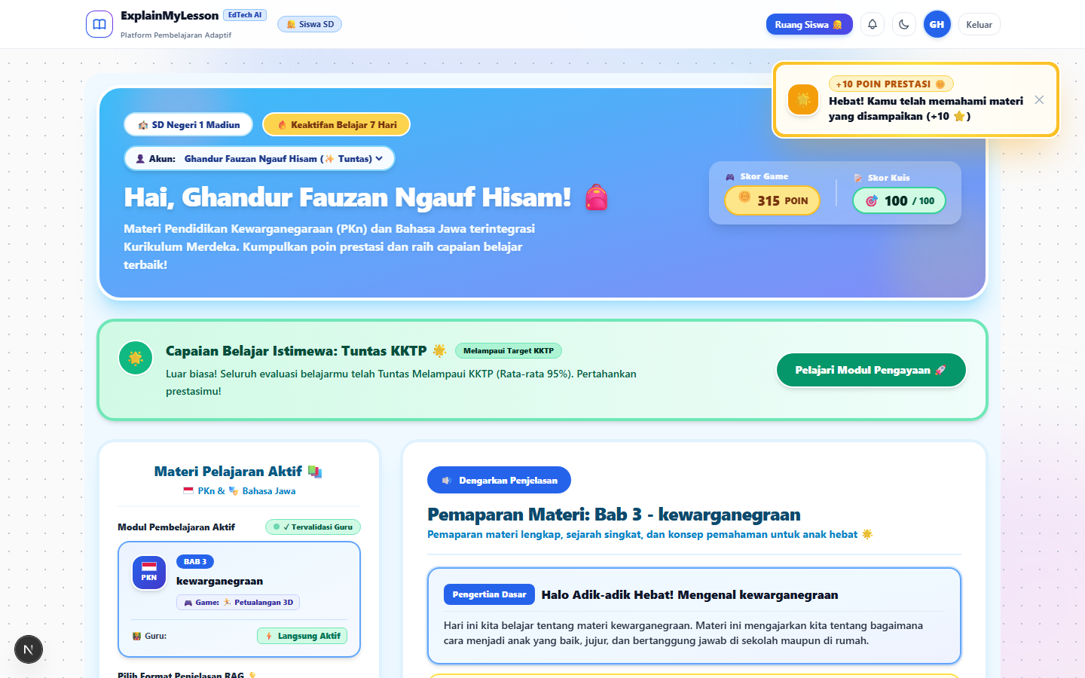
Gambar 7.1 – Mockup Antarmuka Role Pelajar
Berikut adalah tampilan tangkapan layar nyata Modal Petualangan Gamifikasi 3D Three.js dan Kontrol Suara Pak Guru TTS:
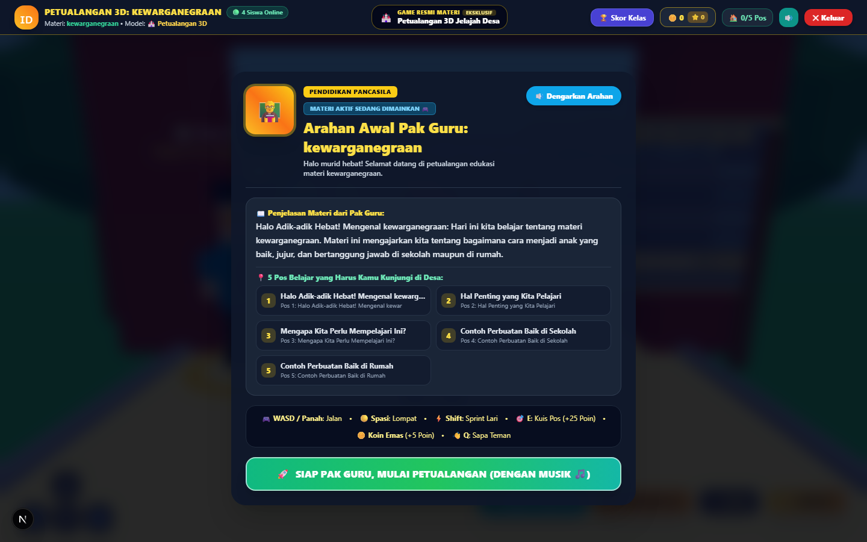
Gambar 7.3 – Tampilan Modal Petualangan Gamifikasi 3D Three.js
b. Deskripsi Antarmuka & Navigasi Fitur
Halaman | Komponen Utama | Fungsi / Navigasi ke Halaman
Login | Form email & password, tombol Login. | Jika berhasil -> Dashboard sesuai role (Pengajar / Pelajar); jika gagal -> pesan error.
Dashboard Pengajar | Sidebar menu, grafik batang per bab, statistik rata-rata kelas, daftar siswa butuh remedial. | Navigasi ke panel kurikulum, manajemen kelas, dan ekspor laporan.
Dashboard Pelajar | Sidebar menu, kartu twin badges poin, grafik capaian per bab, kartu rekomendasi remedial. | Navigasi ke modul materi, 2 game edukasi, kuis, dan profil.
Panel Kurikulum SIBI | Daftar buku kurikulum resmi, tombol 'Tarik dari SIBI', dropdown Mulok Bahasa Jawa. | Menarik buku resmi secara instan tanpa perlu upload manual.
Validasi Modul Harian | Tampilan draf Ringkasan Ramah Anak, bank soal kuis, tombol 'Validasi & Terbitkan Modul'. | Kurasi teks oleh guru dan aktivasi modul ke portal belajar siswa.
Manajemen Kelas | Daftar kelas, tombol Tambah Siswa, tombol reset poin berkala. | Mengelola rombel, menambah akun siswa, dan mengatur ulang leaderboard.
Halaman Ringkasan Materi | Teks Ringkasan Ramah Anak terstruktur, tombol pemutar suara avatar Pak Guru TTS. | Siswa membaca intisari materi dan mendengarkan penjelasan audio.
Halaman 2 Game Edukasi | Kanvas 3D Three.js Desa Pancasila / Kanvas Menjodohkan Kartu Pasangan, soal pilihan ganda kuis 3 level. | Siswa bermain game -> menjawab kuis -> perolehan Skor Game (🎮) & Skor Kuis (📝).
Halaman Rekomendasi | Daftar bab remedial (skor kuis < 60), alasan penguatan konsep. | Klik bab -> langsung membuka materi remedial penguatan.
Profil | Form nama, email, password. | Menyunting identitas dan mengganti kata sandi akun.
Ekspor Laporan | Pilihan format (PDF/CSV/HTML), pilihan periode, tombol Ekspor. | Mengunduh rekapitulasi nilai dan ketercapaian kelas.

BAB VIII: KEAMANAN, PENGUJIAN, DAN BATASAN SISTEM
a. Batasan Sistem
- 1. Platform: Sistem hanya dapat diakses melalui browser berbasis web (Chrome, Firefox, Edge, Safari) pada perangkat desktop, laptop, tablet, atau smartphone. Tidak tersedia aplikasi mobile native.
- 2. Sumber Materi Kurikulum: Sistem berfokus pada penarikan materi resmi dari API SIBI Kemdikbudristek RI dan Repositori Mulok Bahasa Jawa Disdikbud tanpa mewajibkan guru mengunggah modul manual.
- 3. Bahasa & Sasaran Pengguna: Materi pembelajaran difokuskan pada Bahasa Indonesia baku yang komunikatif dan ramah anak usia 9-10 tahun (SD Kelas 4) serta Muatan Lokal Bahasa Jawa.
- 4. Koneksi Internet & Mode Offline: Sistem mendukung dual mode: terhubung internet aktif untuk mengakses layanan cloud AI (Gemini API), serta mode offline mandiri on-premises menggunakan Ollama Local LLM Port 11434.
- 5. Cakupan Permainan: Sistem secara khusus menyediakan 2 jenis permainan edukasi: Petualangan 3D Desa Pancasila dan Menjodohkan Kartu Pasangan, tanpa jenis game di luar itu.
- 6. Pemrosesan Teks: Sistem mengekstrak teks bersih dari dokumen buku kurikulum. Gambar dan diagram mentah dalam buku tidak diproses secara otomatis.
- 7. Akses Terotentikasi: Hanya pengguna dengan akun terdaftar (Pengajar dan Pelajar) yang dapat mengakses fitur sistem.
- 8. Kapasitas Uji Coba: Sistem diujicobakan untuk 50 pelajar dan 5 pengajar dalam satu lingkungan sekolah.
b. Mekanisme Keamanan Sistem (Security Control)
Mekanisme | Implementasi | Tujuan
Autentikasi | Login dengan username & password terenkripsi | Memastikan hanya pengguna terdaftar yang dapat masuk.
Otorisasi | Role-based Access Control (RBAC) di middleware | Membatasi akses fitur sesuai peran pengguna (guru / murid).
Enkripsi Password | Bcrypt dengan salt rounds 10 | Melindungi password dari kebocoran data.
Proteksi SQL Injection | Prepared Statement / ORM parameterized queries | Mencegah manipulasi query database.
Proteksi XSS | Input Sanitization / Escaping Output & skema Zod | Mencegah injeksi script berbahaya pada antarmuka.
Session Management | Token berbasis JWT / Session Cookie HTTP-Only | Mengelola sesi login pengguna secara aman tanpa risiko pencurian token.
HTTPS | SSL/TLS Certificate enkripsi | Mengenkripsi komunikasi data klien-server.

c. Rencana Pengujian Validasi Kebutuhan (System Testing Plan)
ID Uji | Skenario Pengujian | Input | Output Diharapkan | Hasil
TC-01 | Login Pengajar data valid | Email & password benar | Masuk ke Dashboard Pengajar
TC-02 | Login Pelajar data valid | Email & password benar | Masuk ke Dashboard Pelajar
TC-03 | Login password salah | Password keliru | Pesan error "Email atau password salah"
TC-04 | Registrasi akun baru | Data lengkap & valid | Akun dibuat, dialihkan ke dashboard
TC-05 | Registrasi email duplikat | Email sudah terdaftar | Pesan error "Email sudah terdaftar"
TC-06 | Tarik Materi API SIBI | Pilih judul buku di API SIBI | Materi ditarik instan, chunking 500 karakter
TC-07 | Integrasi Mulok Disdikbud | Pilih materi Mulok Jawa | Teks terekstrak bersih ke ChromaDB
TC-08 | Generate Ringkasan Ramah Anak | Pilih bab kurikulum | Ringkasan ramah anak muncul < 10 detik
TC-09 | Validasi Modul Satu-Klik | Pengajar klik 'Validasi' | Modul aktif seketika di portal siswa
TC-10 | Bimbingan Suara Pak Guru TTS | Siswa klik tombol audio | Web Speech API bersuara 'id-ID'/'jv-ID' < 50ms
TC-11 | Game Petualangan 3D Desa Pancasila | Siswa klik game 3D | Kanvas Three.js 3D memuat lancar, koin & pos aktif
TC-12 | Game Menjodohkan Kartu Pasangan | Siswa klik game matching | Kartu berputar balik (flip), pasangan cocok terverifikasi
TC-13 | Kuis Level 1 (Konsep Dasar) | Jawab benar kuis level 1 | +10 poin, Skor Kuis bertambah
TC-14 | Kuis Level 2 (Penerapan Sikap) | Jawab benar kuis level 2 | +20 poin, Skor Kuis bertambah
TC-15 | Kuis Level 3 (Tantangan Kasus) | Jawab benar kuis level 3 | +30 poin, Skor Kuis bertambah
TC-16 | Pengecekan Kuis Salah | Jawab salah | Penjelasan muncul, Skor Kuis tidak bertambah
TC-17 | Deteksi Remedial Otomatis | Skor kuis < 60 | Sistem otomatis memicu rekomendasi remedial
TC-18 | Dashboard Pemantauan Pengajar | Pengajar buka dashboard | Grafik ketuntasan kelas & list remedial tampil real-time
TC-19 | Dashboard Pelajar & Twin Badges | Pelajar buka dashboard | Skor Game (🎮) & Skor Kuis (📝) tampil terpisah
TC-20 | Ekspor Laporan Nilai | Pengajar klik ekspor CSV/HTML | File rekap nilai kelas terunduh lengkap
TC-21 | Manajemen Kelas & Reset Poin | Pengajar reset leaderboard | Poin kelas kembali ke 0 untuk periode baru
TC-22 | Logout Sesi | Klik tombol Logout | Sesi berakhir, kembali ke halaman login

Tabel 8.3 – Pernyataan Kuesioner System Usability Scale (SUS)
No. | Pernyataan SUS | 1 (SS Tidak) | 2 | 3 (Netral) | 4 | 5 (SS Setuju)
1 | Saya pikir saya akan sering menggunakan sistem ini
2 | Saya menemukan sistem ini tidak perlu terlalu kompleks
3 | Saya pikir sistem ini mudah digunakan
4 | Saya pikir saya butuh bantuan orang teknis untuk menggunakan sistem ini*
5 | Saya menemukan berbagai fungsi dalam sistem ini terintegrasi dengan baik
6 | Saya pikir terlalu banyak hal yang tidak konsisten dalam sistem ini*
7 | Saya yakin kebanyakan orang akan mudah belajar menggunakan sistem ini
8 | Saya menemukan sistem ini sangat rumit digunakan*
9 | Saya merasa sangat percaya diri menggunakan sistem ini
10 | Saya harus belajar banyak hal sebelum dapat menggunakan sistem ini*

BAB IX: PENUTUP & DAFTAR PUSTAKA
a. Kesimpulan
Berdasarkan analisis dan perancangan yang telah dilakukan pada dokumen Spesifikasi Kebutuhan Perangkat Lunak (SKPL) ini, dapat disimpulkan bahwa:
- 1: Sistem yang dikembangkan adalah ExplainMyLesson AI, sebuah sistem pembelajaran adaptif berbasis web yang memanfaatkan teknologi RAG (Retrieval-Augmented Generation), integrasi katalog API SIBI Kemdikbudristek RI, dan LLM (Large Language Model) untuk membantu siswa sekolah dasar memahami materi tebal secara menyenangkan, serta membantu guru memantau pemahaman siswa secara real-time tanpa beban upload file manual.
- 2: Tujuan utama sistem ini diwujudkan melalui penyediaan Ringkasan Ramah Anak khusus anak SD, bimbingan suara avatar Pak Guru via Web Speech API native browser ('id-ID' dan 'jv-ID'), 2 game edukasi terfokus (Petualangan 3D Desa Pancasila Three.js dan Menjodohkan Kartu Pasangan), kuis adaptif 3 level dengan sistem poin ganda (Skor Game 🎮 & Skor Kuis 📝), dashboard pemantauan kelas per bab, serta deteksi dan rekomendasi bimbingan remedial otomatis jika skor kuis < 60.
- 3: Sistem memiliki 18 kebutuhan fungsional (FR-01 s.d FR-18) yang mencakup autentikasi multi-role aman (Pengajar & Pelajar), integrasi kurikulum API SIBI Kemdikbudristek RI & Repositori Mulok Disdikbud tanpa upload manual, RAG pipeline chunking 500 karakter, generate Ringkasan Ramah Anak, validasi modul satu-klik, 2 game edukasi adaptif, kuis 3 level, Dual Scoring Engine, dashboard kelas, deteksi remedial, ekspor laporan nilai, serta reset poin.
- 4: Sistem memiliki 15 kebutuhan non-fungsional (NFR-01 s.d NFR-15) yang mencakup keamanan (bcrypt salt 10, JWT, HTTP-Only Cookie, HTTPS, proteksi SQL Injection & XSS), performa (respons AI < 10 detik, penarikan SIBI < 5 detik, load halaman < 3 detik, audio TTS < 50ms), akurasi AI (>80% silabus kurikulum resmi), ketersediaan (99% uptime), skalabilitas (50+ user per instansi), dan usability (skor SUS >= 70).
- 5: Arsitektur sistem menggunakan Three-Tier Architecture dengan Client Tier (React 18, Three.js 3D WebGL, Web Speech API, Tailwind CSS), Application Tier (Node.js Express TypeScript API Server, 6 proses utama), dan Database Tier (MySQL 8.0 untuk data relasional, ChromaDB untuk vector database). Sistem terintegrasi dengan Google Gemini 1.5 Flash Cloud API dan Local Ollama Engine Port 11434 (model Llama 3.2).
- 6: Metode pengembangan menggunakan Agile-Scrum dengan 4 sprint @ 2 minggu (total 8 minggu) karena fleksibel dan cocok untuk iterasi cepat visualisasi gamifikasi ramah anak dan integrasi AI.
- 7: Kebaruan sistem terletak pada pemisahan peran yang tegas (guru mengkurasi dan memantau tanpa bermain kuis, siswa belajar dan bermain), peniadaan beban upload manual melalui API SIBI resmi, 2 game edukasi adaptif terfokus, bimbingan audio avatar Pak Guru lokal, pemisahan poin ganda (Skor Game & Skor Kuis), serta rekomendasi remedial otomatis yang tidak dimiliki oleh AI umum.
b. Saran Pengembangan
No | Saran | Penjelasan Rencana Lanjutan
1 | Pengembangan Aplikasi Mobile PWA | Pengembangan Progressive Web App (PWA) agar siswa dapat mengakses sistem secara lebih praktis pada perangkat tablet dan smartphone orang tua di rumah.
2 | Multi-Bahasa Daerah Lanjutan | Dukungan tambahan untuk materi muatan lokal bahasa daerah lain (Sunda, Bali, Minang) untuk memperluas cakupan sekolah di luar Jawa Timur dan Jawa Tengah.
3 | Interaksi Suara Dua Arah (Voice Input) | Pengembangan fitur input suara agar siswa SD dapat berbicara langsung mengajukan pertanyaan sederhana kepada avatar Pak Guru.
4 | Fitur Deteksi Gambar & Diagram Buku | Peningkatan kemampuan AI vision untuk mengenali diagram dan peta yang terdapat di dalam buku teks kurikulum.
5 | Analitik Prediktif Tingkat Lanjut | Pemanfaatan machine learning untuk memprediksi potensi kesulitan belajar siswa sebelum ujian semester berlangsung.
6 | Mode Jaringan Sekolah Offline Penuh | Penyediaan paket server mandiri plug-and-play untuk sekolah di daerah terdepan, terluar, dan tertinggal (3T) yang minim koneksi internet.

c. Daftar Pustaka / Referensi Standar
K. E. Kendall and J. E. Kendall, Systems Analysis and Design, 10th ed. Harlow, UK: Pearson Education, 2020.
ISO/IEC/IEEE, "ISO/IEC/IEEE 29148:2018 Systems and software engineering — Life cycle processes — Requirements engineering," International Organization for Standardization, Geneva, Switzerland, 2018.
P. Lewis et al., "Retrieval-Augmented Generation for Knowledge-Intensive NLP Tasks," in Advances in Neural Information Processing Systems (NeurIPS 2020), vol. 33, pp. 9459–9474, 2020.
V. D. Nguyen, N. H. Tran, K. A. Dao, and P. V. Nguyen, "Towards Personalized AI Education: Context-Aware Retrieval-Augmented Generation With Grade-Level LLM Adaptation," Computer Applications in Engineering Education, vol. 34, no. 1, 2026, doi: 10.1002/cae.70153.
J. Guan, J. Li, K. Hou, and J. Li, "EduChatQA: Curriculum-aware hybrid retrieval and teacher-aligned prompting for textbook-grounded educational QA," Complex & Intelligent Systems, 2026, doi: 10.1007/s40747-026-02342-z.
P.-H. Chen, Y.-M. Huang, T.-T. Wu, and H.-Y. Lee, "Mitigating Artificial Intelligence Hallucinations in Education: A Comparative Study of Retrieval-Augmented Generation (RAG) and Large Language Models," in 2025 7th International Conference on Modern Educational Technology (ICMET), 2025, pp. 230–236.
D. Dicheva, C. Dichev, G. Agre, and G. Angelova, "Gamification in Education: A Systematic Mapping Study," Educational Technology & Society, vol. 18, no. 3, pp. 75–88, 2015.
J. Dirksen, Design for How People Learn, 2nd ed. San Francisco, CA: New Riders, 2016.
R. Cabello et al., "Three.js: JavaScript 3D Library," GitHub Repository, 2024. [Online]. Tersedia: https://github.com/mrdoob/three.js/
W3C Speech API Community Group, "Web Speech API Specification," World Wide Web Consortium (W3C), Editor's Draft, 2023. [Online]. Tersedia: https://wicg.github.io/speech-api/
Kementerian Pendidikan, Kebudayaan, Riset, dan Teknologi RI, "Keputusan Kepala BSKAP Nomor 033/H/KR/2022 tentang Capaian Pembelajaran pada Pendidikan Anak Usia Dini, Jenjang Pendidikan Dasar, dan Menengah pada Kurikulum Merdeka," BSKAP Kemdikbudristek, Jakarta, 2022.
Pusat Perbukuan Kemdikbudristek RI, "Sistem Informasi Perbukuan Indonesia (SIBI): Katalog Buku Teks Kurikulum Merdeka Terintegrasi," Badan Standar, Kurikulum, dan Asesmen Pendidikan Kemdikbudristek, Jakarta, 2024. [Online]. Tersedia: https://buku.kemdikbud.go.id/
J. Brooke, "SUS - A quick and dirty usability scale," in Usability Evaluation in Industry, P. W. Jordan, B. Thomas, B. A. Weerdmeester, and I. L. McClelland, Eds. London: Taylor & Francis, 1996, pp. 189–194.
A. Bangor, P. T. Kortum, and J. T. Miller, "An Empirical Evaluation of the System Usability Scale," International Journal of Human-Computer Interaction, vol. 24, no. 6, pp. 574–594, 2008.
OWASP Foundation, "OWASP Top 10: 2021 The Ten Most Critical Web Application Security Risks," Open Web Application Security Project, 2021. [Online]. Tersedia: https://owasp.org/Top10/
R. Fielding, "Architectural Styles and the Design of Network-based Software Architectures," Ph.D. dissertation, University of California, Irvine, CA, 2000.

